Министерство науки и высшего образования Российской Федерации
Муромский институт (филиал)
федерального государственного бюджетного образовательного учреждения высшего образования
«Владимирский государственный университет
имени Александра Григорьевича и Николая Григорьевича Столетовых»
(МИ ВлГУ)

Факультет Информационных технологий и радиоэлектроники
Кафедра Программной инженерии

УТВЕРЖДАЮ
Зав. кафедрой
__________________ Я.Ю. Кульков
(подпись)
«____» ___________________ 2025 г

КУРСОВАЯ РАБОТА

Тема Разработка ааааааа

Руководитель
Петров Н. Е.
(фамилия, инициалы)

(подпись) (дата)
Студент ПИн –12х
(группа)
Иванов Е. С.
(фамилия, инициалы)

(подпись) (дата)

Муром 2025 г.

Выпускная квалификационная работа посвящена разработке интернет-магазина для продажи коллекционных игрушек ручной работы с ограниченным тиражом. В работе проведён анализ предметной области и существующих аналогов, выявлены ключевые проблемы, связанные с отсутствием механизмов временного резервирования и честного распределения лимитированных экземпляров. Разработана архитектура клиент-серверного приложения с использованием Java Spring Boot и PostgreSQL, реализованы основные модули системы: каталог, корзина, временное бронирование товаров, оформление заказов и личный кабинет пользователя. Представленное решение позволяет автоматизировать процесс продаж, исключить двойные продажи и улучшить пользовательский опыт коллекционеров.

This final qualifying work is devoted to the development of an online store for selling limited-edition handmade collectible toys. The work analyzes the subject domain and existing alternatives, identifying key problems related to the lack of temporary reservation mechanisms and fair distribution of limited items. A client-server architecture is developed using Java Spring Boot and PostgreSQL, and the main system modules are implemented: catalog, shopping cart, temporary product reservation, order processing, and user personal account. The proposed solution automates the sales process, eliminates duplicate sales, and improves the user experience for collectors.

Содержание
Введение 5
1 Анализ технического задания 7
1.1 Описание предметной области 7
1.2 Обзор аналогов 9
1.3 Обзор законодательной базы 11
1.4 Анализ технического задания 12
2 Моделирование системы 19
2.1 Моделирование предметной области 19
2.2 Моделирование данных 22
3 Проектирование архитектуры 30
3.1 Выбор и обоснование архитектуры разрабатываемой системы 30
3.2 Выбор стека технологии 31
4 Разработка системы 33
4.1 Реализация серверной части системы 33
4.2 Реализация клиентской части системы 37
5 Руководство пользователя 41
5.1 Функционал покупателя 41
5.2 Функционал продавца 50
6 Тестирование системы 56
6.1 Проверка модуля аутентификации и регистрации 56
6.2 Проверка работы каталога, поиска и фильтрации 57
6.3 Проверка механизма временного резервирования 57
6.4 Проверка работы корзины и оформления заказа 58
6.5 Проверка личного кабинета покупателя 59
6.6 Проверка административной панели продавца 59
6.7 Общие выводы по тестированию 60
Заключение 61
Список литературы 63
Приложение А Структура базы данных 64
Приложение Б Код программы 65

Введение
Коллекционные игрушки ручной работы, выпускаемые ограниченными тиражами, занимают уникальную нишу на стыке декоративно-прикладного искусства и коллекционирования. В центре этой предметной области находится продукт, принципиально отличающийся от товаров массового производства. Каждая игрушка представляет собой уникальное авторское изделие, обладающее коллекционной ценностью. Производство ведется не по требованию и не для заполнения складов, а малыми, тщательно спланированными партиями, где количество экземпляров конкретной модели может исчисляться единицами или десятками, а не тысячами. Именно эта лимитированность порождает главную ценность для целевой аудитории – коллекционеров, для которых обладание редким экземпляром становится способом выражения коллекционных интересов.
Коллекционеры, как правило, глубоко погружены в контекст: они следят за новостями студии, изучают биографии художников, разбираются в используемых материалах, технике изготовления и даже в тонкостях упаковки, которая сама по себе может становиться частью ценности. Основная движущая сила здесь – не утилитарная необходимость, а эмоциональное переживание, высокая заинтересованность в приобретении редких экземпляров. Такое потребительское поведение сильно отличается от поведения обычных покупателей, приобретающих товары широкого потребления.
Однако большинство обычных интернет-магазинов, не ориентированных на коллекционный сегмент, не учитывают специфику лимитированного спроса и эмоциональной ценности товаров. В них отсутствуют механизмы предварительного резервирования или «броней», поскольку товары, как правило, производятся массово и доступны в достаточном количестве. Пользователь просто добавляет товар в корзину и оформляет заказ, не опасаясь его мгновенного исчезновения из-за ограниченного тиража. В контексте коллекционных игрушек такой подход оказывается недостаточным, поскольку отсутствие функции бронирования приводит к ситуации, когда наиболее ценные экземпляры могут быть выкуплены за считанные минуты, лишая часть заинтересованных покупателей возможности совершить покупку даже при высокой степени вовлеченности.
Современные цифровые технологии позволяют автоматизировать бизнес-процессы в этой сфере, обеспечивая малым студиям конкурентные преимущества за счет автоматизации продаж, персонализации взаимодействия с клиентами и улучшения пользовательского опыта. В условиях растущего интереса к уникальным, экологичным и авторским товарам ручной работы необходимо внедрять инновационные решения, позволяющие эффективно презентовать продукцию, выстраивать доверительные отношения с покупателями и оптимизировать обработку заказов. Ключевым инструментом в этом направлении является разработка специализированных интернет-сервисов, обеспечивающих удобный онлайн-выбор товаров с фотографиями, прозрачное оформление покупок, оперативное управление ассортиментом и, что самое важное, честный и прозрачный механизм резервирования лимитированных экземпляров.
Для мастерских и частных мастеров, занимающихся созданием игрушек ручной работы, создание собственного цифрового сервиса представляет стратегически важный шаг в развитии бизнеса. Внедрение такой системы позволит не только ускорить прием заказов, но и повысить уровень сервиса за счет наглядного визуального контента, удобных инструментов самообслуживания для клиентов, а также улучшить управление складскими остатками и индивидуальными заказами. Кроме того, автоматизация рутинных процессов снижает нагрузку на мастера и минимизирует ошибки при ручном вводе данных. Наличие удобного сервиса с качественным визуальным рядом повышает лояльность покупателей, формирует доверие к автору и укрепляет рыночные позиции студии в условиях высокой конкуренции со стороны масс-маркета и других hand-made площадок. Таким образом, проектирование и разработка специализированного интернет-магазина для студии коллекционных игрушек ручной работы является актуальной и практически значимой задачей, требующей детального анализа предметной области и обоснованного выбора архитектурных решений.

1 Анализ технического задания

1.1 Описание предметной области
Принцип функционирования предметной области «Коллекционные игрушки ручной работы» охватывает совокупность процессов, ролевых предписаний и организационно-экономических отношений, возникающих в связи с созданием, распространением и последующим оборотом ограниченных тиражей авторских изделий декоративно-игрового назначения. В отличие от сегмента массовой игрушечной продукции, где доминируют конвейерное производство, стандартизация и обезличенная розница, здесь ключевое значение приобретают уникальность каждого экземпляра, высокая степень уникальности ручного изготовления и сознательное ограничение объёма выпускаемой партии.
Центральными участниками данной предметной области выступают, с одной стороны, студия или частный мастер, а с другой – коллекционер. Мастер аккумулирует в своей деятельности несколько профессиональных ролей одновременно: он является автором художественной концепции, разрабатывающим образный строй игрушки; технологом, отвечающим за выбор материалов, устойчивость конструкции и ремонтопригодность; производственным исполнителем, осуществляющим ручную лепку, роспись, сборку и финишную обработку; а также менеджером по продажам и, зачастую, единственным оператором службы поддержки. Коллекционер, в свою очередь, демонстрирует поведенческую модель, ориентированную не на потребительские свойства товара (износостойкость, функциональность), а на такие характеристики, как редкость экземпляра, чистота художественного исполнения и принадлежность к конкретному периоду творчества мастера.
Производственная фаза жизненного цикла игрушки включает несколько последовательных этапов, каждый из которых выполняется вручную. Мастер самостоятельно разрабатывает концептуальный эскиз, подбирает подходящие материалы – полимерные глины, натуральные волокна, заготовки из дерева, авторский текстиль, иногда комбинируя разнородные среды в одном изделии. Далее следует этап формообразования (лепка или кройка), после чего выполняется роспись, тонирование, нанесение фактуры и, при необходимости, сборка подвижных сочленений. Каждый выбор может отнести изделие к различным категориям, которые могут быть интересны разным коллекционерам.
Организация сбыта в рассматриваемой предметной области строится вокруг анонсируемых релизов. Мастер заблаговременно объявляет точную дату и время начала продаж, количество доступных экземпляров и стоимость. Коммуникация с аудиторией ведётся преимущественно через каналы с низким порогом входа, но высокой лояльностью подписчиков – чаще всего социальные сети, реже электронная почта. Сам процесс продажи реализуется полностью вручную и децентрализованно. В назначенный момент покупатели направляют мастеру личные сообщения, содержащие явное указание на желаемый экземпляр.
Мастер, действуя в среде мессенджера, вынужден в хронологическом порядке обрабатывать входящие запросы, сверяя каждый из них со своим оперативным учётом – обычно таблицей. При подтверждении наличия запрошенного экземпляра мастер выставляет покупателю счёт, после чего ожидает оплаты.
Такой порядок работы, сложившийся исторически в отсутствие специализированных программных средств, порождает несколько устойчивых проблемных зон. Первая – ошибки дублирования: когда два сообщения о покупке одного и того же экземпляра поступают с интервалом в секунды, мастер может не успеть зафиксировать занятость позиции до обработки второго запроса, что приводит к продаже одного экземпляра двум покупателям и последующему конфликту. Вторая проблема – споры об очерёдности, поскольку временные метки мессенджеров не являются юридически значимыми и могут оспариваться. Третья – существенная нагрузка на мастера, который в первые минуты после анонса вынужден обрабатывать до нескольких десятков сообщений, параллельно ведя учёт и выставляя счета, что практически исключает возможность сосредоточиться на творческой работе в дни релизов.
Документирование совершённых сделок в текущем состоянии предметной области ведётся бессистемно и децентрализованно. Мастер использует табличные редакторы, например Excel, куда заносит имя покупателя, контактные данные, идентификатор оплаченного экземпляра, дату транзакции и факт отправки.
Обобщая изложенное, можно констатировать, что предметная область «Коллекционные игрушки ручной работы» в её актуальном состоянии характеризуется следующими системными чертами: повсеместное доминирование ручного труда на всех этапах – от разработки концепции до послепродажного обслуживания; децентрализованное и противоречивое хранение информации о выпущенных и реализованных экземплярах; использование неспециализированных каналов коммуникации (главным образом мессенджеров) в качестве основного инструмента продаж; и, наконец, отсутствие единого механизма объективной фиксации очерёдности поступления заявок на ограниченный тираж, что порождает конфликтные ситуации и создаёт избыточную нагрузку на мастера. Указанные особенности формируют пространство проблем, требующих самостоятельного проектного решения.

1.2 Обзор аналогов
Для определения места разрабатываемого решения в существующей экосистеме необходимо классифицировать действующие модели продажи коллекционных игрушек ручной работы. В предметной области сложились три основных типа организации сбыта, различающихся по степени автоматизации, прозрачности транзакций и пригодности для работы с лимитированными тиражами. Каждый из этих типов обладает устойчивыми недостатками, которые не могут быть устранены в рамках данной парадигмы.
Первый тип – использование универсальных интернет-магазинов на платформах общего назначения. К этой категории относятся сайты, развёрнутые на базе Tilda, OpenCart, WooCommerce или аналогичных систем, изначально спроектированных для розничной торговли товарами с неограниченным или крупносерийным запасом. Но в такой системе товарная позиция представляет собой абстрактную модель, а не поименованные экземпляры. В результате два пользователя, одновременно начавшие оформление последнего экземпляра, оба видят в своих корзинах доступный товар, однако оплатить его удаётся только одному; второй получает отказ после ввода платёжных данных. Этот недостаток коренится в базовой архитектуре платформ общего назначения, не рассчитанных на маленькие тиражи.
Второй тип – продажи через социальные сети и мессенджеры без специализированного программного обеспечения. Данный подход является наиболее архаичным, но при этом широко распространённым среди небольших студий, стартующих с нулевым бюджетом на разработку. Механизм выглядит следующим образом. Мастер публикует в социальных сетях пост с фотографиями доступных экземпляров, их номерами и ценами. В назначенное время покупатели направляют мастеру личные сообщения с указанием желаемого экземпляра. Мастер вручную, ориентируясь на временные метки сообщений, определяет очерёдность и подтверждает бронь. Примером может служить практика маленьких студий, где релизы происходят исключительно через социальные сети: после каждого анонса в канале мастер получает множество сообщений в первую минуту. Фиксация очерёдности оказывается затруднительной даже при использовании специальных ботов, поскольку мессенджер не гарантирует атомарности операций и может изменять порядок отображения сообщений при синхронизации. Кроме того, покупатель не видит в реальном времени, какие экземпляры уже забронированы, и вынужден отправлять запрос вслепую. Единственным преимуществом данного подхода является минимальный порог входа и наличие прямой, непосредственной коммуникации между мастером и коллекционером, что в некоторых случаях повышает лояльность. Однако по мере роста объёмов продаж и увеличения аудитории этот способ перестаёт быть управляемым: время обработки заказов может растягиваться на часы, возникают неизбежные ошибки человеческого фактора (пропуск сообщения, продажа одного экземпляра двум покупателям), а сам мастер оказывается привязан к экрану в моменты релизов, что исключает возможность параллельной творческой работы.
Третий тип – специализированные студийные интернет-магазины, разработанные под задачи конкретного производителя. Данный тип представляет собой наиболее продвинутую форму организации продаж в рассматриваемой предметной области, однако степень проработки функционала варьируется. Для иллюстрации типичных недостатков следует обратиться к конкретным реализованным проектам.
Студийный сайт «Васины игрушки» представляет собой студию одного мастера. С положительной стороны можно отметить наличие подробного блога с фотографиями процесса создания игрушек, что формирует у коллекционера ощущение сопричастности и повышает доверие к студии. Однако критическим недостатком является полное отсутствие индикации наличия товара. Карточка каждой модели содержит описание и цену, но не позволяет понять, доступен ли экземпляр для покупки в данный момент. Покупатель вынужден инициировать заказ, после чего мастер вручную связывается с ним и сообщает о возможном отсутствии. В сегменте коллекционных лимитированных товаров такая ситуация существенно снижает удобство взаимодействия: редкость продукта означает, что большинство позиций уже проданы, и покупатель тратит время на оформление заказа, который в итоге не может быть выполнен.
Сайт «Мастерская Ольги Гришиной» представляет собой наиболее близкий аналог разрабатываемого сервиса по своему замыслу. Каждая игрушка снабжена развёрнутым описанием, серией качественных фотографий в высоком разрешении и указанием материалов. Однако навигационная архитектура сайта страдает от неполноты: отсутствуют категории и фильтры. По состоянию на начало 2025 года в каталоге насчитывается более 120 позиций, расположенных в хронологическом порядке добавления. Покупатель, желающий, например, найти всех «Совят» за 2024 год, вынужден прокручивать ленту из сотен записей, поскольку поиск по тегам не реализован. Кроме того, на сайте отсутствует механизм временного резервирования экземпляров на время оформления заказа – бронь происходит только в момент успешной оплаты, что при высокой одновременной активности покупателей приводит к конфликтам, описанным ранее для платформ общего назначения.
Анализ трёх рассмотренных типов позволяет сделать следующие выводы. Универсальные интернет-магазины спроектированы для иной модели спроса (массовые товары с неограниченным запасом) и не содержат механизмов поштучного учёта и временного резервирования. Продажи через социальные сети при всей своей доступности порождают неструктурированная обработка заказов и не дают прозрачности ни покупателю, ни мастеру. Специализированные студийные магазины частично учитывают специфику предметной области, создавая уникальную презентацию товаров, однако каждый из них страдает от неполноты функционала: в одном случае отсутствует индикация наличия, в другом – удобная навигация и поиск, в третьих – механизм честного бронирования. Ни один из проанализированных аналогов не реализует одновременно требования, необходимые для эффективной работы в сегменте коллекционных игрушек ручной работы: поштучный учёт экземпляров, публичный архив наличия и продаж, временное резервирование с таймером, удобную фильтрацию и поиск, а также автоматизацию обработки заказа от брони до отправки. Следовательно, проектирование и разработка собственного специализированного сервиса, объединяющего указанные компоненты, является обоснованным и актуальным решением.

1.3 Обзор законодательной базы
Разработка интернет-магазина коллекционных игрушек ручной работы предполагает обработку персональных данных пользователей, заключение дистанционных договоров купли-продажи, а также обеспечение информационной безопасности веб-сервиса. В связи с этим при проектировании системы необходимо учитывать требования действующего законодательства Российской Федерации в области электронной коммерции, защиты информации и прав потребителей.
Одним из ключевых нормативных актов является закон о персональных данных [3]. В рамках функционирования системы осуществляется сбор и хранение персональных данных пользователей, включая адрес электронной почты, имя, адрес доставки и история заказов. В соответствии с требованиями данного закона система должна обеспечивать конфиденциальность персональных данных, предотвращать их несанкционированное распространение и разрешать доступ к ним только уполномоченным лицам. Для выполнения этих требований в проектируемой системе предусматривается использование механизмов аутентификации и авторизации пользователей, а также хранение паролей исключительно в виде хэшированных значений без возможности восстановления исходного текста.
Дополнительное значение имеет закон об информации, информационных технологиях и о защите информации [4]. Данный нормативный акт определяет общие принципы защиты информации в информационных системах и устанавливает требования к предотвращению несанкционированного доступа к данным. В рамках разрабатываемого интернет-магазина соблюдение требований данного закона реализуется посредством разграничения прав доступа между обычными пользователями и администраторами системы, применения серверной валидации данных и использования защищённых механизмов взаимодействия между клиентской и серверной частями приложения.
Поскольку проектируемая система относится к сфере дистанционной торговли, то автоматизируемые процессы попадают под действие закона о защите прав потребителей [5]. Согласно данному закону покупатель должен получать достоверную информацию о товаре, его характеристиках, стоимости и условиях приобретения. В связи с этим карточки товаров в системе содержат подробное описание игрушек, информацию о материалах изготовления, фотографии и сведения о наличии экземпляров. Дополнительно система обеспечивает прозрачность процесса оформления заказа и предоставляет пользователю возможность отслеживания статуса покупки.
Особенности дистанционной продажи товаров также регулируются правилами продажи товаров по договору розничной купли-продажи [6]. В соответствии с данным документом интернет-магазин обязан предоставлять покупателю информацию о продавце, условиях оплаты, доставки и возврата товара. Для выполнения указанных требований в системе предусматривается размещение соответствующей информации на страницах оформления заказа и в пользовательском соглашении.
При проектировании механизма авторизации учитывались рекомендации по обеспечению безопасности хранения учётных данных пользователей. В частности, пароли не сохраняются в открытом виде, а преобразуются в криптографический хэш с использованием алгоритмов одностороннего шифрования. Дополнительно применение UUID в качестве идентификаторов объектов системы снижает вероятность перебора записей злоумышленниками и повышает общий уровень безопасности приложения.
Таким образом, анализ законодательной базы показал, что разработка интернет-магазина коллекционных игрушек ручной работы должна учитывать требования законодательства в области защиты персональных данных, информационной безопасности и дистанционной торговли. Соблюдение указанных нормативных требований обеспечивает правомерность функционирования системы, защиту интересов пользователей и повышение доверия к интернет-сервису.

1.4 Анализ технического задания
Техническое задание определяет совокупность функциональных и нефункциональных требований, предъявляемых к разрабатываемому интернет-магазину коллекционных игрушек ручной работы. Основной целью разработки является создание специализированной платформы, обеспечивающей продажу ограниченных тиражей товаров, автоматизацию обработки заказов и реализацию механизма временного резервирования экземпляров.
К функциональным требованиям системы относятся возможности, непосредственно связанные с пользовательским взаимодействием и бизнес-логикой интернет-магазина. Одной из ключевых функций является работа с каталогом товаров. Пользователь должен иметь возможность просматривать список доступных товаров, переходить к подробному описанию товара, изучать фотографии и получать информацию о текущем количестве доступных экземпляров. Для повышения удобства навигации система должна поддерживать поиск товаров по названию и фильтрацию по категориям и характеристикам.
Важной функциональной особенностью системы является механизм временного резервирования товаров. После выбора интересующего экземпляра пользователь получает возможность забронировать товар на ограниченный промежуток времени. На период действия брони экземпляр становится недоступным для других покупателей. Если пользователь не завершает оформление заказа в установленное время, бронь автоматически снимается, а товар возвращается в общий каталог доступных позиций. Данный механизм позволяет обеспечить честное распределение ограниченных тиражей и предотвратить конфликтные ситуации между покупателями.
Система также должна обеспечивать полноценную работу корзины покупок. Пользователь имеет возможность добавлять товары в корзину, изменять количество экземпляров и удалять позиции перед оформлением заказа. После подтверждения покупки система формирует заказ, сохраняет информацию о приобретённых товарах и отображает историю заказов в личном кабинете пользователя.
Для администраторов и мастеров студии система должна предоставлять инструменты управления каталогом товаров. В административной панели предусматривается возможность создания, редактирования и удаления карточек товаров, изменения количества доступных экземпляров, управления категориями и просмотра информации о заказах. Дополнительно должна поддерживаться возможность анализа статистики продаж и отслеживания активности покупателей.
Помимо функциональных возможностей, техническое задание включает нефункциональные требования, определяющие качество и надёжность работы системы. Одним из ключевых требований является обеспечение безопасности пользовательских данных. Пароли пользователей должны храниться исключительно в виде хэшей с использованием современных алгоритмов шифрования. Для предотвращения несанкционированного доступа система должна поддерживать механизмы аутентификации и разграничения прав доступа между обычными пользователями и администраторами.
Существенное значение имеет и требование к производительности. Интернет-магазин должен корректно функционировать при высокой нагрузке, возникающей в момент старта продаж новых коллекций. В связи с этим серверная часть должна поддерживать многопоточную обработку запросов и эффективное взаимодействие с базой данных.
Отдельное внимание уделяется требованиям удобства использования. Пользовательский интерфейс должен обеспечивать интуитивно понятную навигацию, быстрое выполнение основных операций и адаптивное отображение на различных устройствах. Простота взаимодействия особенно важна для пользователей, совершающих покупку в условиях ограниченного времени при высоком спросе на товар.
Таким образом, проведённый анализ технического задания позволил определить основные функциональные возможности и качественные характеристики разрабатываемой системы. Сформулированные требования являются основой для дальнейшего проектирования архитектуры приложения, структуры базы данных и пользовательского интерфейса.

1.4.1 Анализ участников и их требований
В рамках проектирования информационной системы для реализации ограниченных тиражей продукции необходимо учитывать интересы и потребности ключевых групп пользователей, к которым относятся мастер (или директор студии), коллекционер (покупатель) и администратор сервиса. Комплексный анализ целей, проблем и ожидаемых функциональных возможностей данных категорий пользователей позволяет сформировать обоснованные требования к разрабатываемому программному решению.
В предметной области выделяются три основных участника: мастер студии, коллекционер покупатель, администратор сервиса. Основные интересующие их аспекты представлены в таблицах 2-4.

Таблица 2 – Интересы и потребности мастера студии
Аспект | Описание
Цели | Создавать и продавать ограниченные тиражи. Формирование сообщества коллекционеров вокруг своего товара. Соответствие ожиданиям клиентов.
Проблемы | Отсутствие удобной сводки по успешным продажам. Отсутствие интернет-платформы для распространения своего товара. Сложности в управлении тиражами.
Решение в IT | Управление тиражами с помощью админ-панели. Просмотр статистики о заказах с помощью админ-панели.

Таблица 3 – Интересы и потребности покупателя коллекционера
Аспект | Описание
Цели | Приобрести редкий товар на старте продаж. Отслеживание интересующих категорий товаров
Проблемы | Риск не успеть на продажи.
Решение в IT | Реализация бронирования товара и фильтрации по категориям

Таблица 4 – Интересы и потребности администратора сервиса
Аспект | Описание
Цели | Обеспечивать работу платформы.
Проблемы | Долгое оформление карточек товара.
Решение в IT | Реализация удобного механизма управления списком товаров.

Рассматриваемые категории пользователей – мастер студии, коллекционер покупатель и администратор сервиса – обладают различными целями, сценариями взаимодействия с системой и характерными проблемами, что обуславливает необходимость комплексного подхода к проектированию платформы.
Мастер студии выступает в роли ключевого поставщика контента и инициатора бизнес-процессов в системе. Его деятельность направлена на создание и реализацию ограниченных тиражей продукции, обладающей признаками уникальности и коллекционной ценности. Существенным аспектом является не только сам процесс продажи, но и формирование устойчивого сообщества лояльных потребителей, ориентированных на регулярное взаимодействие с брендом. В данном контексте система должна обеспечивать инструменты, позволяющие не только публиковать продукцию, но и поддерживать долгосрочные отношения с аудиторией, включая прозрачность информации о товарах и предсказуемость процессов продаж. Однако в текущих условиях деятельность данного участника осложняется отсутствием централизованных инструментов анализа продаж и управления тиражами. Фрагментарность данных и необходимость их ручной обработки затрудняют принятие управленческих решений и снижают общую эффективность коммерческой деятельности. Следовательно, внедрение административной панели с функциями мониторинга заказов, анализа статистики и управления тиражами является необходимым условием повышения управляемости и прозрачности бизнес-процессов.
Коллекционер, в свою очередь, представляет конечного пользователя системы, чье поведение во многом определяется ограниченностью предложения и высокой конкуренцией за доступ к редким товарам. Его основная цель заключается в своевременном приобретении интересующих позиций, преимущественно на ранних этапах их появления в продаже. Это формирует требования к системе в части обеспечения оперативного доступа к информации и минимизации временных задержек при совершении покупки. Важным элементом пользовательского опыта является возможность отслеживания интересующих категорий товаров, что позволяет сократить когнитивную нагрузку и повысить эффективность поиска. При этом ключевой проблемой остается высокий риск упущенной покупки, обусловленный отсутствием механизмов предварительного резервирования и недостаточной скоростью реакции пользователя на старт продаж. В таких условиях реализация функционала бронирования товаров приобретает критическое значение, так как позволяет временно зафиксировать право пользователя на приобретение конкретного экземпляра. Дополнение данной функции инструментами фильтрации и категоризации способствует формированию более удобной и предсказуемой среды взаимодействия, что напрямую влияет на удовлетворенность пользователей и конверсию продаж.
Администратор сервиса выполняет вспомогательную, но при этом важную роль, связанную с обеспечением стабильного функционирования платформы и актуальности представленных данных. Его деятельность включает управление каталогом товаров, контроль корректности отображаемой информации и поддержку работоспособности системы в целом. Основная сложность в рамках данной роли заключается в высокой трудоемкости процессов, связанных с созданием и редактированием карточек товаров. Ручной ввод значительного объема информации увеличивает вероятность ошибок, а также приводит к неэффективному использованию временных ресурсов. В этой связи система должна предоставлять инструменты, направленные на автоматизацию и упрощение данных операций. Реализация удобного интерфейса управления товарами, включающего использование шаблонов, механизмов массового редактирования и логически структурированных форм ввода, позволяет существенно снизить нагрузку на администратора и повысить качество данных, циркулирующих в системе.
Таким образом, совокупный анализ требований трех групп пользователей демонстрирует необходимость разработки информационной системы, обеспечивающей баланс между функциональностью управления, удобством пользовательского взаимодействия и эффективностью администрирования. Предлагаемые решения в области информационных технологий направлены на устранение выявленных проблем и формирование единой цифровой среды, в которой процессы создания, распространения и приобретения ограниченных тиражей продукции становятся более прозрачными, управляемыми и удобными для всех участников.

1.4.2 Выводы функциональных и нефункциональных требований
На основании анализа заинтересованных сторон (таблицы 2–4), обзора аналогов и технического задания был сформулирован перечень требований к разрабатываемой системе. Все приведённые ниже требования реализованы в конечном программном продукте.
Функциональные требования определяют набор задач, которые система выполняет при взаимодействии с пользователем.
- Управление каталогом. Система обеспечивает создание, редактирование и удаление карточек товаров с указанием названия, описания, цены, размера тиража, количества доступных экземпляров и основного изображения. Администратор может скрывать товар с витрины.
- Просмотр каталога и детальной карточки. Пользователь имеет возможность просматривать список товаров с изображениями, названием, ценой и остатком, а также переходить на страницу детального просмотра с полным описанием и дополнительными фотографиями.
- Поиск и фильтрация. Система поддерживает поиск товаров по названию с учётом частичного совпадения и независимо от регистра символов, а также фильтрацию каталога по категориям с возможностью множественного выбора.
- Временное резервирование товаров. При добавлении товара в корзину или нажатии кнопки «Забронировать» создаётся запись бронирования с привязкой к пользователю и временем истечения. На время брони количество доступных экземпляров уменьшается. По истечении таймера или при ручной отмене бронь снимается, остаток восстанавливается. При оформлении заказа бронь удаляется.
- Управление корзиной. Система позволяет добавлять товары в корзину, изменять количество экземпляров (с проверкой остатка), удалять отдельные позиции и полностью очищать корзину с автоматическим расчётом итоговой суммы.
- Оформление заказа. При оформлении заказа формируется запись заказа с фиксацией итоговой стоимости, содержимое корзины переносится в сохраняется, как содержимое заказа, после чего корзина и связанные с ней бронирования удаляются.
- Аутентификация и регистрация. Система поддерживает регистрацию новых пользователей с проверкой уникальности email и безопасным хэшированием паролей, а также вход в систему с использованием email и пароля.
- Личный кабинет покупателя. Пользователь имеет возможность просматривать и редактировать свой профиль (ФИО, email, адрес доставки), просматривать список активных бронирований с возможностью отмены, а также историю завершённых заказов с детализацией по каждому заказу.
- Административная панель продавца. Система предоставляет интерфейс для управления товарами (создание, редактирование, удаление, включение/выключение видимости), управления категориями и их опциями, а также просмотра списка всех заказов.
Нефункциональные требования определяют качественные характеристики реализованной системы.
- Атомарность операций бронирования. Система гарантирует, что при одновременных запросах на бронирование последнего экземпляра товара двойная продажа не возникает.
- Безопасность хранения паролей. Пароли пользователей не сохраняются в открытом виде, а преобразуются в хэш.
- Разграничение прав доступа. В системе реализовано разделение ролей: обычные пользователи не имеют доступа к административной панели.
- Удобство пользовательского интерфейса. Интерфейс обеспечивает интуитивно понятную навигацию, понятные сообщения об ошибках («Товар закончился», «Пользователь с таким email уже существует») и валидацию вводимых данных в формах администратора с подсказками о допустимых форматах.

2 Моделирование системы

2.1 Моделирование предметной области
Для формализации процессов, протекающих в предметной области интернет-магазина коллекционных игрушек ручной работы, были построены UML-диаграммы, позволяющие описать взаимодействие пользователей с системой и внутреннюю логику выполнения ключевых бизнес-процессов. Использование моделей предметной области позволяет структурировать требования к разрабатываемому программному обеспечению, определить роли участников системы и выявить основные сценарии взаимодействия.
Особенностью рассматриваемой предметной области является работа с ограниченными тиражами товаров, где важным становится механизм временного резервирования экземпляров. В отличие от традиционных интернет-магазинов, где товары доступны в большом количестве и не требуют фиксации очередности покупателей, в системе коллекционных игрушек необходимо учитывать высокую конкуренцию за редкие экземпляры и предотвращать ситуации двойной продажи. В связи с этим при моделировании особое внимание уделяется процессам бронирования и оформления заказа.
Для описания взаимодействия пользователей с системой была разработана диаграмма вариантов использования (Рисунок 1). Диаграмма отражает основные функции системы и показывает, какие действия доступны различным категориям пользователей.
Основными участниками системы являются коллекционер и мастер/администратор студии. Коллекционер взаимодействует с системой с целью поиска, бронирования и приобретения товаров. Для него реализованы функции просмотра каталога, фильтрации товаров, просмотра карточек товаров, добавления товаров в корзину, бронирования и оформления заказа. Центральным процессом взаимодействия является механизм временного резервирования товара, который позволяет зафиксировать экземпляр за пользователем на ограниченный промежуток времени.
Мастер/администратор объединяет функции управления содержимым платформы и контроля продаж. Данный пользователь осуществляет создание, редактирование и удаление товаров, управление тиражами и категориями, а также анализ заказов и статистики продаж. Объединение административных и управленческих функций в рамках одного актора обусловлено спецификой небольших студий ручной работы, где один человек одновременно выполняет роли мастера, менеджера и администратора интернет-магазина.
Диаграмма вариантов использования представлена на рисунке 1.

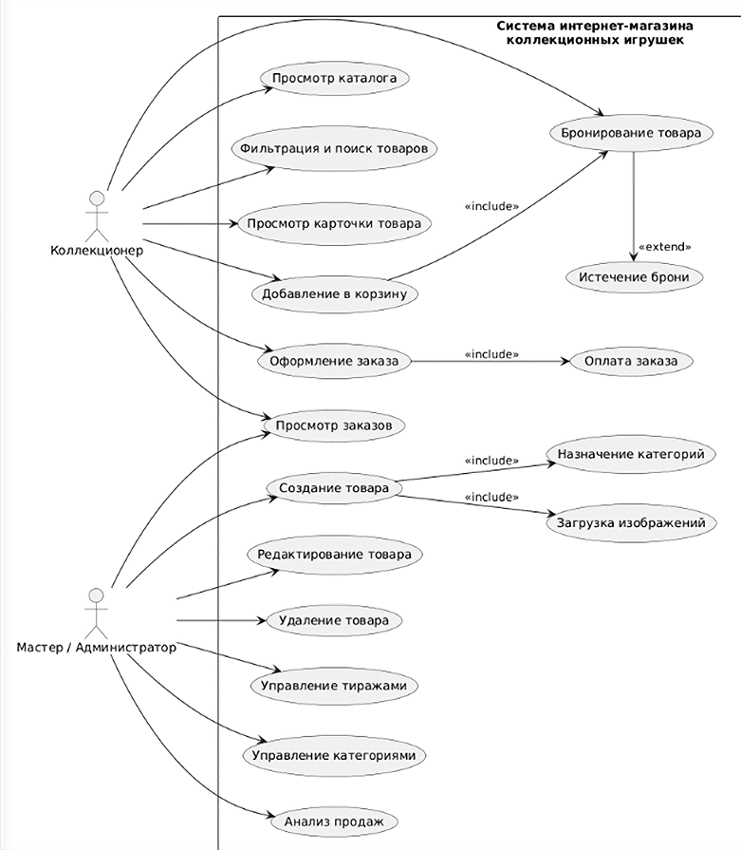
Рисунок 1 – Диаграмма вариантов использования системы «Магазин игрушек»

Для более детального описания внутренней логики работы механизма резервирования была построена диаграмма деятельности, представленная на рисунке 2. Данная диаграмма отражает последовательность действий пользователя и системы в процессе оформления заказа.
Процесс начинается с просмотра каталога и выбора интересующего товара. После попытки бронирования система проверяет наличие свободного экземпляра. Если товар доступен, создаётся запись о бронировании и запускается таймер действия брони. В течение установленного времени пользователь должен завершить оформление заказа и выполнить оплату. При успешной оплате товар списывается из остатка и закрепляется за покупателем. Если же оформление заказа не было завершено вовремя, бронь автоматически снимается, а товар вновь становится доступным другим пользователям.
Подобная логика позволяет обеспечить честное распределение ограниченного тиража между покупателями и предотвратить конфликтные ситуации, связанные с одновременными попытками приобретения одного экземпляра.
Диаграмма деятельности представлена на рисунке 2.
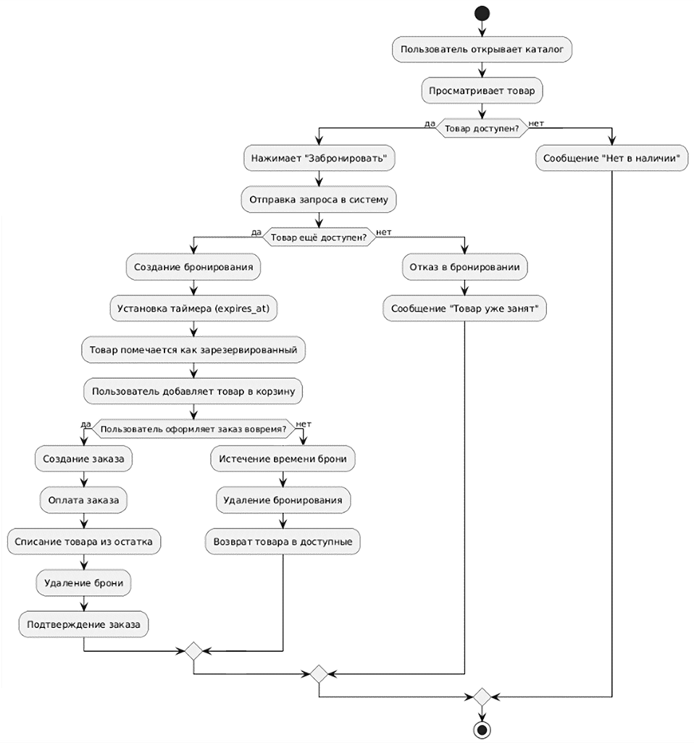
Рисунок 2 – Диаграмма вариантов использования системы «Магазин игрушек»
Таким образом, построенные UML-модели позволяют формализовать основные процессы предметной области и определить ключевые требования к системе. Диаграмма вариантов использования описывает роли пользователей и предоставляемую функциональность, а диаграмма деятельности демонстрирует внутреннюю логику работы механизма резервирования товаров. Совместное использование данных моделей обеспечивает целостное представление о функционировании разрабатываемой системы и служит основой для дальнейшего проектирования архитектуры и структуры базы данных.

2.2 Моделирование данных
В результате анализа предметной области, были выделены сущности разрабатываемой системы и проанализированы связи между ними. В рамках проектирования базы данных интернет-магазина была разработана логическая модель, включающая основные сущности для функционирования системы. Полученная логическая модель данных представлена на рисунок 3. При проектировании учитывались требования предметной области, в частности необходимость поддержки каталога товаров, управления корзиной покупок, обработки заказов и разграничения прав доступа между обычными пользователями и администраторами.

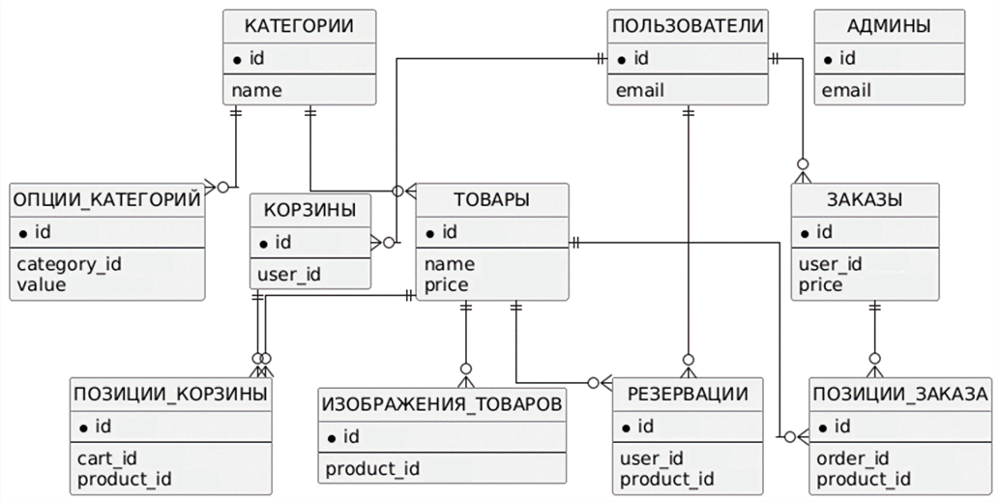
Рисунок 3 – Логическая модель данных

В рамках спроектированной логической модели данных была проведена нормализация базы данных: все отношения приведены к третьей нормальной форме. После завершения всех необходимых преобразований логической структуры на основе полученной нормализованной схемы была построена физическая модель данных. Данная модель учитывает особенности СУБД PostgreSQL и включает определения первичных и внешних ключей, индексов и типов данных для последующей реализации.
Полная физическая ER-диаграмма представлена на рисунке А.1. Ниже приводится детальное описание каждой сущности с обоснованием выбранных типов данных и связей.
Таблица admin предназначена для хранения учётных записей администраторов системы. Администраторы выделены в отдельную сущность, а не добавлены как роль в таблицу пользователей, чтобы обеспечить более строгий контроль доступа. Поле id имеет тип uuid, что гарантирует глобальную уникальность и затрудняет перебор идентификаторов злоумышленниками, а поля email и password_hash с длиной 255 символов покрывают требования к хранению адресов электронной почты и современных хешей паролей. Такой подход соответствует принципам минимальной привилегии и разделения обязанностей.

Таблица 5 – Сущность администратор (admin)
Имя | Тип | Описание | Пример
id | uuid | Первичный ключ | cf9b2b60-e99f-4a35-a38d-02823a1acfe1
email | varchar | Email пользователя, который используется как логин при авторизации | admin@toys.ru
password_hash | varchar | Хэш пароля | $2a$12$anbWTK3…

Таблица users включает в себя учётные и персональные данные покупателей, являясь основным звеном для привязки корзин и заказов в отличие от таблицы admin, которая обслуживает только управленческие задачи. Поле email выступает в роли основного идентификатора для входа, а password_hash защищает учётную запись, причём принципы хранения хешей едины для обоих типов аккаунтов, что позволяет унифицировать модуль аутентификации. Поле full_name добавлено для персонализации общения с клиентом.
Особенностью данной модели является хранение адресной информации непосредственно в таблице пользователей через поля default_address, default_city и default_postal_code. Поле default_address предназначено для указания улицы, дома и квартиры, default_city фиксирует населённый пункт, а default_postal_code хранит почтовый индекс. В отличие от административной таблицы, где приоритетом является безопасность, в пользовательской таблице на первый план выходят удобство заполнения форм и сокращение числа действий при повторных покупках.

Таблица 6 – Сущность пользователь (user)
Имя | Тип | Описание | Пример
id | uuid | Первичный ключ | cf9b2b60-e99f-4a35-a38d-02823a1acfe1
email | varchar | Email пользователя, который используется как логин при авторизации | user@toys.ru
password_hash | varchar | Хэш пароля | $2a$12$anbWTK3…
full_name | varchar | Как обращаться к пользователю | Анна Смирнова
default_postal_code | varchar | Почтовый индекс по умолчанию | 190000
default_city | varchar | Город по умолчанию | Санкт-Петербург
default_address | varchar | Адрес по умолчанию | ул. Пушкина 5

Таблица cart реализует корзину покупок, привязанную к конкретному пользователю через внешний ключ user_id. Выделение корзины в отдельную таблицу необходимо для сохранения её состояния между сессиями: пользователь может добавлять товары, закрыть браузер, а через несколько дней вернуться к той же корзине. Поле expire_at определяет момент автоматического удаления корзины, что решает сразу две задачи: резервация товара на конкретное время и предотвращение неограниченного роста базы данных за счёт брошенных корзин.

Таблица 7 – Сущность корзина (cart)
Имя | Тип | Описание | Пример
id | uuid | Первичный ключ | cf9b2b60-e99f-4a35-a38d-02823a1acfe1
user_id | uuid | Вторичный ключ из таблицы users | cf9b2b60-e99f-4a35-a38d-02823a1acfe1
expires_at | timestamp | Дата очистки корзины | 2026-04-01 00:00:00

Таблица cart_items выступает связующей сущностью между корзиной и товарами, реализуя отношение «многие ко многим». Каждая запись в этой таблице соответствует одному экземпляру товара, добавленному в корзину, причём каждый такой экземпляр обладает собственным уникальным идентификатором id. Это означает, что даже если один пользователь добавляет два абсолютно одинаковых товара, они будут представлены двумя разными строками с разными значениями id, что позволяет в дальнейшем управлять каждым экземпляром по отдельности. Поле reservation_id предназначено для разделения условий бронирования: вручную пользователем или бронирование произошло путём добавления товара в корзину.
Таблица 8 – Сущность товар в корзине (cart_items)
Имя | Тип | Описание | Пример
id | uuid | Первичный ключ | cf9b2b60-e99f-4a35-a38d-02823a1acfe1
cart_id | uuid | Вторичный ключ из таблицы cart | cf9b2b60-e99f-4a35-a38d-02823a1acfe1
product_id | uuid | Вторичный ключ из таблицы products | cf9b2b60-e99f-4a35-a38d-02823a1acfe1
reservation_id | uuid | Вторичный ключ из таблицы reservations | cf9b2b60-e99f-4a35-a38d-02823a1acfe1

Таблица reservations реализует механизм временного бронирования товаров, что является ключевой особенностью проектируемого коллекционного магазина, где многие позиции выпускаются малым тиражом. Каждое бронирование получает собственный уникальный идентификатор id, что позволяет отслеживать и управлять каждым забронированным экземпляром индивидуально. Поле product_id указывает, какой именно товар забронирован, а поле user_id связывает бронирование с конкретным покупателем. Поле expires_at задаёт временную границу действия бронирования, после чего при отсутствии оформленного заказа бронь автоматически снимается, и экземпляр вновь становится доступным для других покупателей.

Таблица 9 – Сущность бронирование (reservations)
Имя | Тип | Описание | Пример
id | uuid | Первичный ключ | cf9b2b60-e99f-4a35-a38d-02823a1acfe1
product_id | uuid | Вторичный ключ из таблицы products | cf9b2b60-e99f-4a35-a38d-02823a1acfe1
user_id | uuid | Вторичный ключ из таблицы users | cf9b2b60-e99f-4a35-a38d-02823a1acfe1
expires_at | timestamp | Дата истечения бронирования | 2026-04-01 00:00:00

Таблица products является центральной сущностью каталога и содержит всю основную информацию о товаре. Поле name ограничено 255 символами для краткого наименования, в то время как description имеет тип text, способный хранить длинные многострочные описания с форматированием. Поле price использует тип real. Поле main_image ссылается на идентификатор изображения в таблице product_images – это будет указывать на конкретное изображение, которое будет основным в каталоге. Поля edition_size и quantity_in_stock совместно реализуют логику лимитированных изданий: первое задаёт общий размер тиража, а второе – количество ещё доступных для заказа экземпляров. Флаг is_active позволяет скрывать товар из витрины без его физического удаления.

Таблица 10 – Сущность товары (products)
Имя | Тип | Описание | Пример
id | uuid | Первичный ключ | cf9b2b60-e99f-4a35-a38d-02823a1acfe1
name | varchar | Наименование продукта | Плюшевый дракон
description | text | Описание продукта | Коллекционный плюшевый дракон ручной работы
price | real | Цена на продукт | 2500
main_image | uuid | Вторичный ключ из таблицы product_images | cf9b2b60-e99f-4a35-a38d-02823a1acfe1
edition_size | integer | Размер партии | 20
quantity_in_stock | integer | Количество в остатке | 10
is_active | boolean | Видимость товара | true

Таблица product_images организует хранение нескольких изображений для каждого товара, поскольку один товар может иметь множество фотографий (главное, детали, ракурсы). Сами изображения не сохраняются в базе данных – это было бы неэффективно с точки зрения размера и производительности, – а размещаются во внешнем хранилище, а в таблице фиксируется только URL-адрес доступа к ним. Такой подход снижает нагрузку на базу данных, ускоряет загрузку страниц и упрощает резервное копирование.

Таблица 11 – Сущность фотографии товаров (product_images)
Имя | Тип | Описание | Пример
id | uuid | Первичный ключ | cf9b2b60-e99f-4a35-a38d-02823a1acfe1
id_product | uuid | Вторичный ключ из таблицы products | cf9b2b60-e99f-4a35-a38d-02823a1acfe1
image_url | varchar | Адрес изображения | images/dragon.jpg

Таблица categories является корневой сущностью для организации товарного каталога и задаёт классификацию, в рамках которой впоследствии определяются характеристики товаров. Каждая категория получает собственный уникальный идентификатор id, а поле name хранит наименование категории, например «Материал» или «Размеры», с ограничением длины в 255 символов. Такая организация позволяет для каждой категории определить собственный, уникальный набор характеристик и товаров с этими характеристиками. Таблица categories значительно упрощает как навигацию для покупателя, так и управление каталогом для администратора.

Таблица 12 – Сущность категории (categories)
Имя | Тип | Описание | Пример
id | uuid | Первичный ключ | cf9b2b60-e99f-4a35-a38d-02823a1acfe1
name | varchar | Наименование категории | Материал

Таблица category_options служит для хранения возможных значений характеристик, которые могут быть приписаны товарам в зависимости от категории. Например, для категории «Материал» опциями могут быть значения «Пластик», «Плюш» и т.д. Каждая опция получает собственный уникальный идентификатор id, что позволяет однозначно ссылаться на неё из других таблиц. Поле category_id указывает, к какой категории относится данная опция, а поле value хранит конкретное значение опции в текстовом виде. Такой подход позволяет динамически расширять набор характеристик для разных категорий без изменения схемы базы данных – достаточно добавить новую запись в category_options, и она сразу становится доступна для назначения товарам.
Таблица 13 – Сущность варианты в категориях (category_options)
Имя | Тип | Описание | Пример
id | uuid | Первичный ключ | cf9b2b60-e99f-4a35-a38d-02823a1acfe1
category_id | uuid | Вторичный ключ из таблицы product_images | cf9b2b60-e99f-4a35-a38d-02823a1acfe1
value | varchar | Наименование варианта | Хлопок

Таблица product_category_options является связующей сущностью между товарами и значениями опций категорий, реализуя отношение «многие ко многим». Один товар может обладать множеством характеристик, и в то же время одно и то же значение опции может быть присуще множеству различных товаров. Каждая запись в этой таблице связывает конкретный товар через product_id с конкретным значением опции через category_option_id. Это стандартное и экономичное решение для таблиц-связок. Благодаря такой структуре система может гибко описывать товары.

Таблица 14 – Сущность варианты категорий товаров (product_category_options)
Имя | Тип | Описание | Пример
id_product | uuid | Вторичный ключ из таблицы products | cf9b2b60-e99f-4a35-a38d-02823a1acfe1
id_category_option | uuid | Вторичный ключ из таблицы category_option | cf9b2b60-e99f-4a35-a38d-02823a1acfe1

Таблица orders фиксирует факт оформления заказа пользователем и содержит его основные характеристики. Поле order_date хранит момент создания заказа в типе timestamp, а поле price содержит итоговую стоимость заказа. Значение price в этой таблице дублирует сумму всех позиций заказа, что является денормализацией, выполненной для ускорения отображения списка заказов без необходимости агрегировать данные из order_items при каждом запросе.

Таблица 15 – Сущность заказы (orders)
Имя | Тип | Описание | Пример
id | uuid | Первичный ключ | cf9b2b60-e99f-4a35-a38d-02823a1acfe1
user_id | uuid | Вторичный ключ из таблицы users | cf9b2b60-e99f-4a35-a38d-02823a1acfe1
order_date | timestamp | Дата заказа | 2026-04-01 00:00:00
price | real | Общая цена за заказ | 5200

Таблица order_items хранит состав оформленного заказа, то есть точный перечень товарных экземпляров, которые были куплены. Каждый купленный экземпляр получает собственную запись с уникальным id, что позволяет различать даже одинаковые товары в рамках одного заказа – например, если пользователь купил две одинаковые игрушки, каждая из них будет представлена отдельной строкой с собственным идентификатором. Каждая запись привязывается к товару через внешний ключ product_id, что позволяет восстановить наименование, описание и прочие характеристики товарной позиции на момент запроса.

Таблица 16 – Сущность товаров в заказе (order_items)
Имя | Тип | Описание | Пример
order_id | uuid | Вторичный ключ из таблицы orders | cf9b2b60-e99f-4a35-a38d-02823a1acfe1
product_id | uuid | Вторичный ключ из таблицы products | cf9b2b60-e99f-4a35-a38d-02823a1acfe1
id | uuid | Первичный ключ | cf9b2b60-e99f-4a35-a38d-02823a1acfe1

3 Проектирование архитектуры

3.1 Выбор и обоснование архитектуры разрабатываемой системы
При проектировании интернет-магазина коллекционных игрушек ручной работы особое внимание уделялось выбору архитектуры системы, поскольку специфика предметной области предъявляет повышенные требования к надёжности обработки заказов, поддержке одновременных пользовательских запросов и обеспечению целостности данных. В отличие от традиционных интернет-магазинов массовых товаров, разрабатываемая система ориентирована на работу с ограниченными тиражами продукции, где ошибка при обработке заказов может привести к продаже одного экземпляра нескольким покупателям одновременно. В связи с этим архитектура системы должна обеспечивать строгий контроль операций резервирования, устойчивость к высокой нагрузке в момент релизов и возможность дальнейшего масштабирования.
Для решения поставленных задач была выбрана клиент-серверная архитектура. Данный подход предполагает разделение системы на две основные части: клиентское приложение, отвечающее за взаимодействие с пользователем, и серверную часть, реализующую бизнес-логику, обработку запросов и взаимодействие с базой данных. Такое разделение позволяет изолировать пользовательский интерфейс от внутренней логики системы, что упрощает сопровождение проекта, повышает безопасность и обеспечивает возможность независимого развития отдельных компонентов.
Клиентская часть системы предназначена для отображения каталога товаров, страниц отдельных игрушек, корзины и заказов, а также для взаимодействия пользователя с механизмом бронирования. Пользовательский интерфейс формирует HTTP-запросы к серверу и отображает результаты обработки в удобном визуальном виде. При этом все критически важные операции – проверка доступности товара, создание брони, оформление заказа и обновление остатков – выполняются исключительно на стороне сервера. Подобный подход исключает возможность манипуляции данными со стороны клиента и позволяет централизованно контролировать состояние системы.
Серверная часть выступает центральным элементом архитектуры и реализует основную бизнес-логику приложения. На сервере осуществляется обработка пользовательских запросов, управление товарами и категориями, работа с бронированиями и заказами, а также взаимодействие с системой хранения данных. Особую роль сервер играет в обеспечении атомарности операций резервирования. При поступлении нескольких одновременных запросов на один и тот же экземпляр товара сервер обязан гарантировать, что бронь будет создана только для одного пользователя, а остальные запросы получат корректный отказ. Таким образом достигается предотвращение двойной продажи ограниченного экземпляра.
Дополнительным преимуществом клиент-серверной архитектуры является возможность масштабирования системы. По мере роста количества пользователей серверная часть может быть перенесена на более производительное оборудование или распределена между несколькими экземплярами приложения без необходимости изменения клиентской части. Аналогично пользовательский интерфейс может быть модернизирован или адаптирован под мобильные устройства без изменения серверной логики.
С точки зрения взаимодействия компонентов система реализуется по принципу многоуровневой архитектуры. Внутри серверной части можно выделить несколько логических уровней:
- уровень представления, отвечающий за обработку HTTP-запросов;
- уровень бизнес-логики, реализующий правила работы интернет-магазина;
- уровень доступа к данным, обеспечивающий взаимодействие с базой данных.
Подобное разделение повышает читаемость проекта, упрощает тестирование отдельных компонентов и позволяет минимизировать связанность между модулями системы.
Таким образом, выбор клиент-серверной многоуровневой архитектуры обусловлен необходимостью обеспечить надёжную обработку ограниченных тиражей товаров, централизованный контроль операций резервирования и возможность дальнейшего расширения функциональности системы. Выбранный архитектурный подход соответствует требованиям предметной области и создаёт основу для построения устойчивого и масштабируемого интернет-сервиса.

3.2 Выбор стека технологии
Для создания интернет-сервиса по продаже коллекционных игрушек ручной работы выбрана платформа Java Spring. Основная причина этого выбора – необходимость надёжно обрабатывать большое количество одновременных запросов. В момент старта продаж редкой игрушки десятки покупателей пытаются оформить заказ в одну секунду, и система не должна допустить ситуации, когда одна и та же игрушка будет продана дважды. Spring изначально построен как многопоточная среда, то есть он умеет параллельно обрабатывать множество запросов, сохраняя строгий порядок операций резервирования. Дополнительно строгая типизация Java позволяет находить ошибки ещё на этапе написания кода, а встроенный сервер приложений в Spring Boot превращает готовый проект в единственный исполняемый файл, который легко запустить на любом компьютере без сложных настроек.
В качестве системы хранения данных выбрана реляционная база данных PostgreSQL. Этот выбор объясняется необходимостью гарантировать точность и непротиворечивость информации о заказах, бронях и остатках товаров. PostgreSQL полностью поддерживает принцип атомарности операций: если два покупателя одновременно попытаются зарезервировать последнюю игрушку из ограниченного тиража, база данных обработает эти запросы строго по очереди и не допустит двойной продажи. Кроме того, PostgreSQL умеет блокировать отдельную запись о товаре на время его оформления, при этом остальной каталог остаётся доступным для других покупателей.
PostgreSQL также хорошо подходит для работы со сложными каталогами, где каждый товар обладает множеством разнородных характеристик – материалом, техникой изготовления, автором, годом выпуска и степенью редкости. База данных поддерживает гибкие механизмы поиска и фильтрации.

4 Разработка системы

4.1 Реализация серверной части системы
Серверная часть приложения реализована с использованием платформы Spring Boot и предназначена для обработки пользовательских запросов, выполнения бизнес-логики интернет-магазина и взаимодействия с базой данных PostgreSQL. Основными задачами серверной части являются управление каталогом товаров, обработка заказов, реализация механизма временного резервирования, поддержка пользовательских аккаунтов и обеспечение безопасной работы системы. Взаимодействие между клиентской и серверной частями осуществляется посредством HTTP-запросов.
При разработке серверной части особое внимание уделялось проектированию структуры базы данных, поскольку специфика предметной области требует строгого контроля количества доступных экземпляров и предотвращения двойной продажи лимитированных товаров. Для хранения данных используется реляционная база данных PostgreSQL, схема которой включает набор взаимосвязанных таблиц.
Основой системы являются таблицы users и admins, предназначенные для хранения учётных записей пользователей и администраторов. Таблица users содержит адрес электронной почты, хэш пароля и данные для доставки. Для повышения безопасности пароли сохраняются исключительно в виде хэшей, а в качестве идентификаторов используются UUID-значения.
CREATE TABLE IF NOT EXISTS public.users( id uuid NOT NULL,
email character varying(255) NOT NULL,
password_hash character varying(255) NOT NULL,
full_name character varying(255) NOT NULL,
CONSTRAINT users_pkey PRIMARY KEY (id));
Центральной сущностью каталога является таблица products, содержащая информацию о товарах, стоимости и количестве доступных экземпляров.
CREATE TABLE IF NOT EXISTS public.products( id uuid NOT NULL,
name character varying(255) NOT NULL,
description text,
price real NOT NULL,
quantity_in_stock integer DEFAULT 0,
CONSTRAINT products_pkey PRIMARY KEY (id)
);
Для хранения изображений товаров используется отдельная таблица product_images, связанная с products посредством внешнего ключа. Подобный подход позволяет хранить несколько изображений для одного товара.
Ключевой особенностью системы является механизм временного резервирования товаров, реализованный с помощью таблицы reservations.
CREATE TABLE IF NOT EXISTS public.reservations(
id uuid NOT NULL,
product_id uuid NOT NULL,
user_id uuid NOT NULL,
expires_at timestamp NOT NULL,
CONSTRAINT reservations_pkey PRIMARY KEY (id));
При создании брони система фиксирует пользователя, товар и время окончания действия резервирования. После истечения времени бронь автоматически снимается, а товар вновь становится доступным другим покупателям.
Для работы корзины и заказов используются таблицы carts, cart_items, orders и order_items. Они обеспечивают хранение содержимого корзины пользователя, оформление заказов и сохранение информации о приобретённых товарах.
Архитектура серверной части построена по многоуровневому принципу. Обработка входящих запросов осуществляется на уровне контроллеров, бизнес-логика реализуется сервисным слоем, а доступ к данным обеспечивается посредством Spring Data JPA и репозиториев. Подобное разделение позволяет уменьшить связанность компонентов приложения и упростить сопровождение системы.
Одним из ключевых компонентов серверной части является контроллер авторизации пользователей AuthController. Данный контроллер реализует регистрацию новых пользователей в системе. В процессе регистрации выполняется проверка уникальности адреса электронной почты как среди обычных пользователей, так и среди администраторов системы. После успешного прохождения проверки создаётся новая учётная запись пользователя.
Фрагмент проверки существования пользователя представлен ниже:
if (userRepository.existsByEmail(email)) {model.addAttribute("error", "Пользователь с таким email уже существует.");
model.addAttribute("user", user); return "register";}

Для повышения безопасности системы пароли пользователей не сохраняются в открытом виде. Перед сохранением в базе данных пароль преобразуется в хэш с использованием PasswordEncoder.
user.setPasswordHash(passwordEncoder.encode(
user.getPasswordHash()));
В качестве идентификаторов пользователей используются UUID-значения, что позволяет снизить вероятность перебора идентификаторов и повысить безопасность хранения данных.
Управление корзиной покупок реализовано посредством контроллера CartController. Данный компонент отвечает за отображение содержимого корзины, добавление товаров, изменение количества экземпляров и удаление позиций из корзины. Получение информации о текущем авторизованном пользователе осуществляется через SecurityContextHolder.
private UUID getCurrentUserId() {
return UUID.fromString(SecurityContextHolder
.getContext()
.getAuthentication()
.getName());}
При формировании страницы корзины сервер выполняет группировку одинаковых товаров, что позволяет отображать количество экземпляров одной товарной позиции без дублирования карточек. Для реализации данной логики используется структура Map, в которой товары объединяются по идентификатору продукта.
Добавление товара в корзину сопровождается обработкой возможных ошибок, связанных с отсутствием свободных экземпляров или невозможностью резервирования товара. В подобных ситуациях пользователю отображается соответствующее сообщение.
try {
cartService.addToCart(getCurrentUserId(), productId);
} catch (RuntimeException e) {
redirectAttributes.addFlashAttribute("error", e.getMessage());}
Оформление заказов реализовано посредством контроллера OrderController. После подтверждения оформления заказа вызывается сервисный слой, который формирует заказ на основании текущего содержимого корзины пользователя и сохраняет информацию о покупке в базе данных.
@PostMapping("/checkout")
public String checkout() {
orderService.createOrder(getCurrentUserId());
return "redirect:/orders";}
После успешного оформления заказа пользователь получает возможность просматривать историю совершённых покупок в личном кабинете.
Ключевой особенностью разрабатываемой системы является механизм временного резервирования товаров, реализованный в контроллере ReservationController. Данный механизм предназначен для предотвращения ситуаций двойной продажи ограниченных экземпляров коллекционных игрушек.
При попытке резервирования товара сервер создаёт запись о бронировании, содержащую идентификатор товара, идентификатор пользователя и информацию о времени действия брони. После успешного резервирования пользователь перенаправляется на страницу подтверждения брони.
@PostMapping("/{id}")
public String reserve(@PathVariable UUID id) {
UUID userId = getCurrentUserId();
Reservation reservation = reservationService.createReservation(id, userId);
return "redirect:/reservation/confirm/" + reservation.getId();}
Для отображения информации о созданной брони выполняется получение объекта Reservation из базы данных и передача информации в пользовательское представление.
Reservation reservation = reservationRepository.findById(id)
.orElseThrow(() -> new RuntimeException(
"Reservation not found"));
Дополнительная функциональность системы реализована в контроллере UserController, отвечающем за работу личного кабинета пользователя. В рамках данного контроллера осуществляется отображение информации о пользователе, просмотр заказов, отображение активных бронирований и редактирование персональных данных.
Для получения информации о текущем пользователе сервер обращается к базе данных посредством UserRepository.
User user = userRepository.findById(userId)
.orElseThrow(() -> new RuntimeException("User not found"));
Особое внимание в системе уделяется обеспечению целостности данных при удалении бронирований. При отмене брони первоначально удаляются связанные элементы корзины, после чего удаляется сама запись о резервировании. Подобный подход предотвращает нарушение ссылочной целостности базы данных.
cartItemRepository.deleteByReservationId(reservationId);
reservationRepository.delete(reservation);
Для операций изменения данных используются транзакции Spring Framework. Применение аннотации @Transactional обеспечивает атомарность операций и предотвращает возникновение неконсистентных состояний базы данных при одновременном выполнении нескольких запросов.
@Transactional
public String cancelReservation(@PathVariable UUID reservationId) {
Таким образом, реализованная серверная часть обеспечивает обработку пользовательских запросов, управление каталогом и заказами, поддержку механизма временного резервирования и безопасную работу с пользовательскими данными. Использование Spring Boot, Spring Security и Spring Data JPA позволило реализовать масштабируемую и структурированную архитектуру приложения, соответствующую требованиям предметной области.

4.2 Реализация клиентской части системы
Клиентская часть приложения реализована с использованием HTML, CSS и шаблонизатора Thymeleaf. Использование серверной генерации страниц позволило обеспечить тесную интеграцию пользовательского интерфейса с серверной частью приложения и упростить передачу данных между компонентами системы. Пользовательский интерфейс предназначен для взаимодействия с каталогом товаров, оформления заказов, управления бронированиями и работы с личным кабинетом.
Общая структура интерфейса построена по модульному принципу. Для повторно используемых элементов используются шаблонные фрагменты header и footer, подключаемые ко всем основным страницам приложения.
<div th:replace="~{fragments/header :: header}"></div>
Подобный подход позволяет обеспечить единообразное оформление страниц и упростить сопровождение пользовательского интерфейса.
Одной из основных страниц системы является каталог товаров. На странице отображаются карточки коллекционных игрушек, содержащие изображение товара, его название, стоимость и информацию о количестве оставшихся экземпляров. Для формирования карточек используется динамическая генерация элементов интерфейса посредством конструкции th:each.
<div th:each="product : ${products}"
class="product-card">
Для каждого товара предусмотрен переход на страницу подробного просмотра, а также возможность добавления экземпляра в корзину или создания бронирования.
<form th:action="@{/reservation/{id}(id=${product.id})}" method="post">
<button type="submit">Забронировать</button>
</form>
В интерфейсе каталога реализована система фильтрации и поиска товаров. Пользователь может выполнять поиск по названию товара, а также применять фильтры на основании выбранных характеристик. Формирование списка доступных фильтров осуществляется динамически на основе данных, полученных с сервера.
<input type="checkbox"
name="filters"
th:value="${option.id}" />
Для повышения удобства взаимодействия реализовано визуальное отображение отсутствующих товаров. В случае отсутствия экземпляров карточка товара получает дополнительный CSS-класс, а элементы управления становятся недоступными.
th:classappend="${product.quantityInStock == 0 ? '
out-of-stock' : ''}"
Работа с корзиной реализована на отдельной странице приложения. Пользователь может изменять количество экземпляров товара, удалять позиции из корзины и оформлять заказ. Для управления количеством используются отдельные формы отправки POST-запросов.
<form th:action="@{/cart/increase/{id}(id=${group.product.id})}" method="post">
<button type="submit">+</button>
</form>
При отображении корзины одинаковые товары объединяются в одну позицию с указанием общего количества экземпляров. Дополнительно отображается итоговая стоимость заказа.

<strong>Итого:
<span th:text="${total}">0</span> ₽
</strong>
Для оформления заказа используется отдельная форма подтверждения, отправляющая запрос на серверную часть приложения.
<form th:action="@{/order/checkout}" method="post">
<button type="submit">Оформить заказ</button>
</form>
В системе реализована поддержка регистрации и авторизации пользователей. Формы регистрации и входа содержат минимально необходимый набор полей для идентификации пользователя и создания учётной записи.
<input type="email"
th:field="*{email}"
placeholder="Email"
required />
При возникновении ошибок регистрации или авторизации пользователю отображаются соответствующие сообщения.
<div th:if="${error}" class="error-message">
<p th:text="${error}"></p>
</div>
Дополнительная функциональность реализована в личном кабинете пользователя. Страница профиля объединяет информацию о пользователе, активных бронированиях, содержимом корзины и истории заказов.
Для отображения информации о текущих бронированиях используется динамическое формирование списка резервирований.
<div th:each="r : ${reservations}"
class="reservation-item">
Пользователь может отменить активное бронирование посредством отдельной формы отправки POST-запроса.
<form th:action="@{/profile/reservations/{id}/cancel(id=${r.id})}"
method="post">

Дополнительно реализована клиентская проверка перед отменой бронирования. Если забронированный товар присутствует в корзине, пользователю отображается предупреждение о последующем удалении товара.
return confirm(
'Вы уверены? Это удалит товар из вашей корзины.');
Редактирование пользовательского профиля осуществляется посредством отдельной формы, содержащей данные пользователя, адрес доставки и проверку текущего пароля перед сохранением изменений.
<input type="password"
name="currentPassword"
required/>
Для отображения истории покупок реализована отдельная страница заказов, на которой отображаются дата оформления заказа и перечень приобретённых товаров.
Таким образом, реализованная клиентская часть обеспечивает взаимодействие пользователя с основными функциями интернет-магазина, включая просмотр каталога, поиск и фильтрацию товаров, управление корзиной, оформление заказов и работу с системой резервирования. Использование Thymeleaf позволило организовать динамическое формирование интерфейса и обеспечить интеграцию клиентской и серверной частей приложения.

5 Руководство пользователя

5.1 Функционал покупателя
При входе неавторизованный пользователь попадает на главную страницу магазина (Рисунок 4). В верхней части экрана находится навигация по сайту, а именно ссылка на авторизацию или регистрацию нового пользователя. На центральной части страницы расположен каталог с карточками товаров. На карточках товаров показано основное изображение товара, а также название, цена в рублях, количество в остатке и две кнопки для добавления в корзину и бронирования. Для фильтрации в левой части экрана есть панель фильтрации с настраиваемыми параметрами поиска, которые можно выбрать. Так же доступен поиск по названию товара. При этом все интерактивные элементы, связанные с оформлением заказа или переходом в личный кабинет, для неавторизованного пользователя либо заблокированы, либо перенаправляют на форму входа. Такая структура главной страницы обеспечивает удобный просмотр ассортимента и минимальный порог входа, позволяя пользователю ознакомиться с товарами до момента идентификации личности.
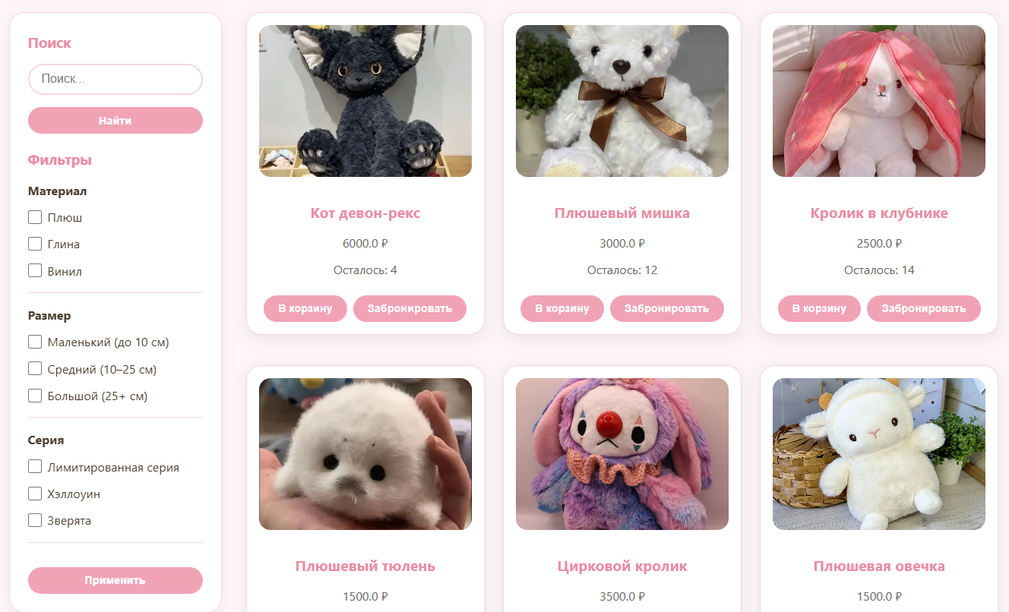
Рисунок 4 – Главная страница магазина

При выборе интересующих параметров в окошке фильтрации необходимо нажать на кнопку «применить», чтобы список каталога был обновлен в зависимости от выбранных опций (Рисунок 5). После нажатия происходит автоматическая перезагрузка карточек товаров без перезагрузки всей страницы, что ускоряет взаимодействие с интерфейсом. Если пользователь хочет сбросить все ранее выбранные фильтры, он может вновь нажать на кнопку «применить» без выбранных фильтров.
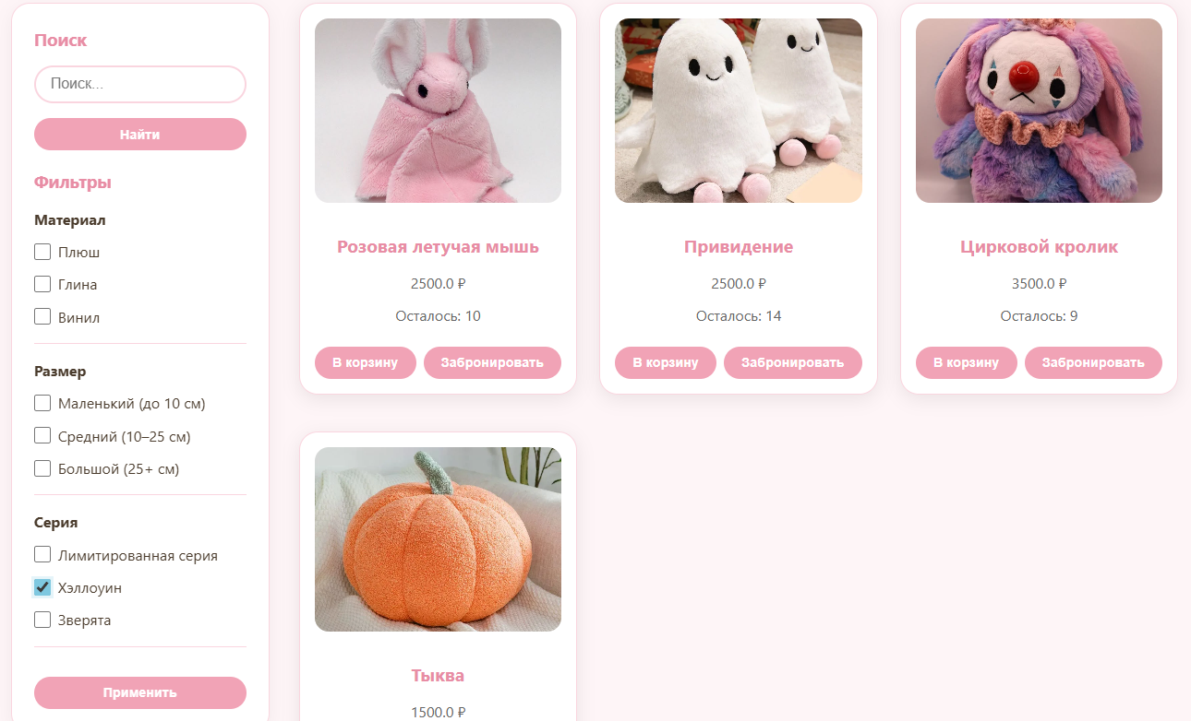
Рисунок 5 – Скриншот каталога с фильтром «Серия: Хэллоуин»

Для просмотра расширенной карточки товара необходимо кликнуть по изображению интересующего товара. Здесь можно просмотреть дополнительные изображения и описание (Рисунок 6). На каждое изображение при необходимости можно кликнуть, чтобы увеличить для детального рассмотрения.
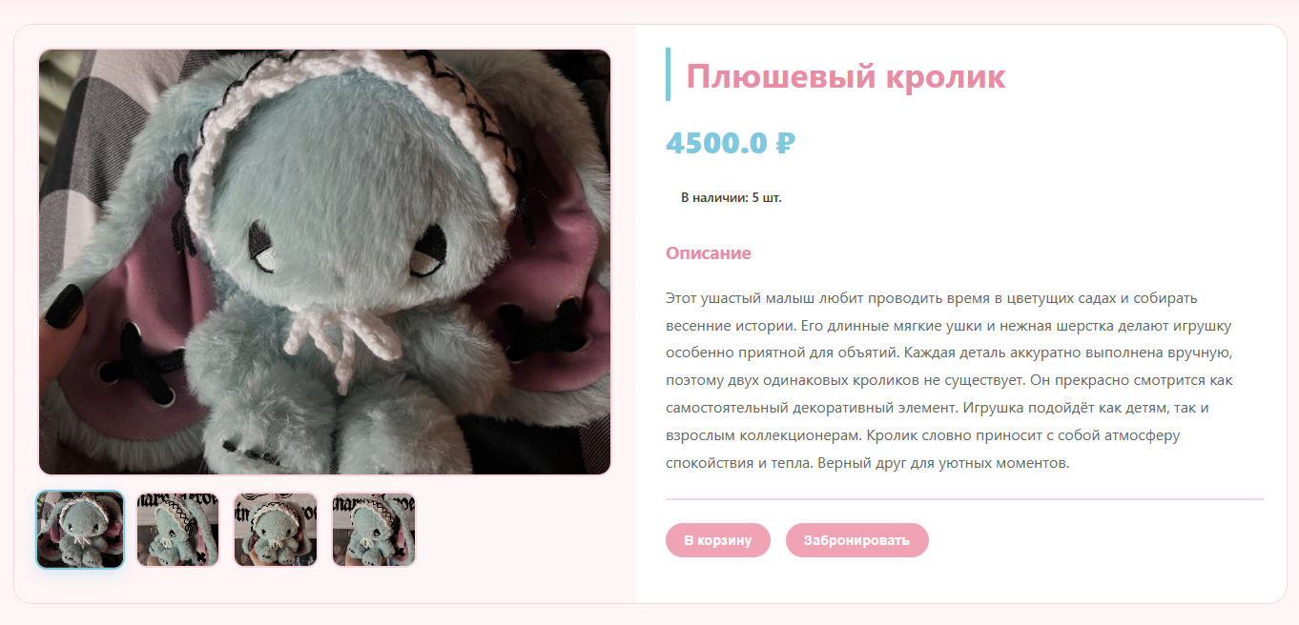
Рисунок 6 – Карточка товара «Плюшевый кролик»

При нажатии на кнопку «В корзину» или кнопку «Забронировать» неавторизованный пользователь будет перенаправлен на страницу входа (Рисунок 7). Пользователь может ввести свои учетные данные и авторизоваться, либо перейти по ссылке ниже в форме, чтобы зарегистрироваться.
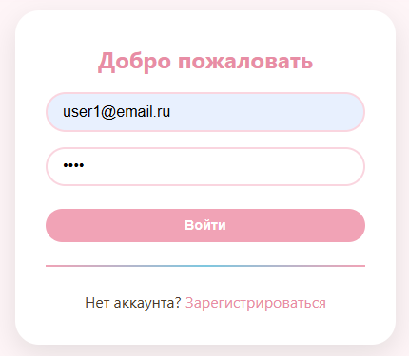
Рисунок 7 – Форма входа

При переходе по ссылке регистрации будет открыто окно регистрации (Рисунок 8). Для регистрации нового пользователя необходимо ввести свой email, который будет использоваться как логин, ФИО как предпочтительное обращение и пароль. email не должен повторяться с другим пользователь.
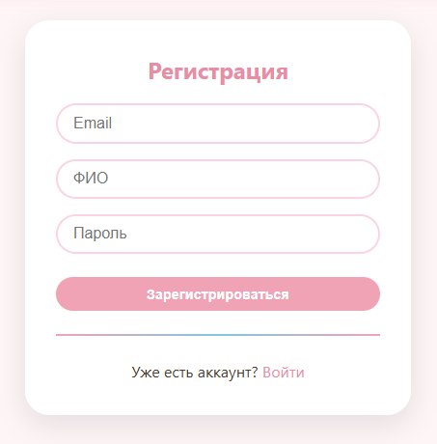
Рисунок 8 – Форма регистрации

После авторизации пользователь будет переадресован снова на страницу каталога, однако теперь станет активна кнопка «профиль» в верхней части экрана. В профиле можно просмотреть и отредактировать свою личную информацию, а так же просмотреть информацию о заказах (Рисунок 9-10).
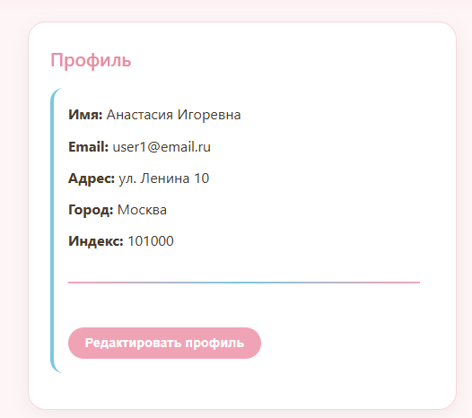
Рисунок 9 – Информация о пользователе в профиле

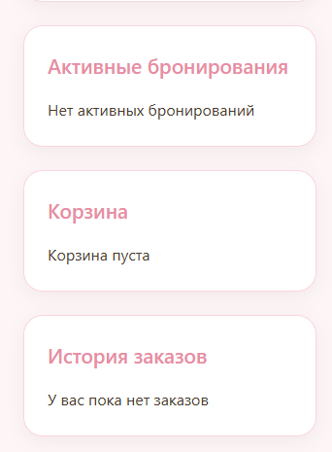
Рисунок 10 – Информация о заказах в профиле

Информацию о пользователе всегда можно отредактировать при нажатии на кнопку «Редактировать». Пользователь будет переадресован на страницу редактирования профиля, где можно сменить информацию. Форма редактирования представлена на рисунке 11. Email должен быть уникальным, а для подтверждения необходимо ввести свой пароль.
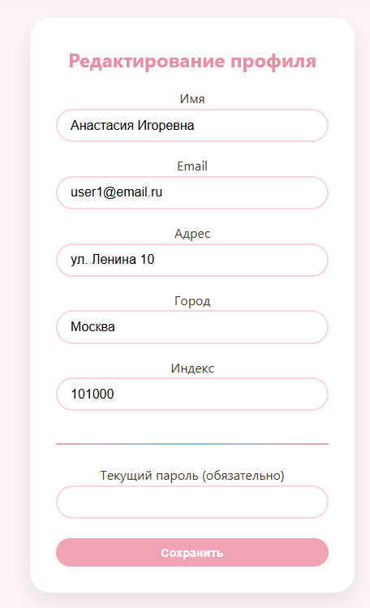
Рисунок 11 – Форма редактирования информации в профиле

Когда пользователь авторизован ему становится доступна корзина. Интерфейс корзины представлен на рисунке 12. Пользователь может изменить количество товаров, очистить товар из корзины, просмотреть итоговую цену и перейти к оформлению заказа.

Рисунок 12 – Интерфейс корзины с одним товаром
После добавления товара в корзину появляется соответствующая информация в профиле об активном бронировании и корзине (Рисунок 13). «Глиняный котик» был только добавлен в корзину, но пока он в корзине он считается зарезервированным. При удалении бронирования этого товара, он будет удален и из корзины тоже.
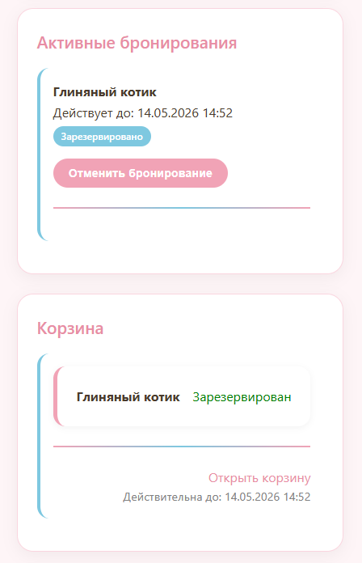
Рисунок 13 – Информация в профиле о бронировании и корзине

Пользователь так же может оформить бронирование товара, не добавляя его в корзину, а через кнопку «Забронировать». Пользователь будет переадресован на страницу с более подробной информацией об оформленном бронировании (Рисунок 14). При необходимости его можно отменить через кнопку «Отменить». Позже информацию можно снова просмотреть в профиле (Рисунок 15)

Рисунок 14 – Страница подтверждения оформления брони

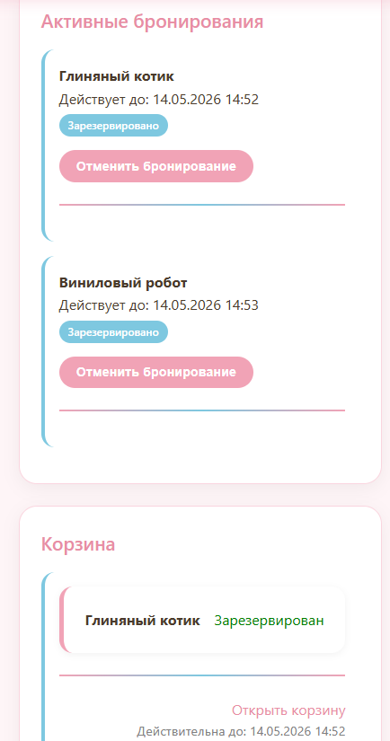
Рисунок 15 – Информация о бронировании в профиле

Интерфейс магазина уведомляет пользователя при некорректном вводе. В корзине, если пользователь укажет больше товара, чем есть в наличии, то это будет отображено соответствующим сообщением, как показано на рисунке 16.
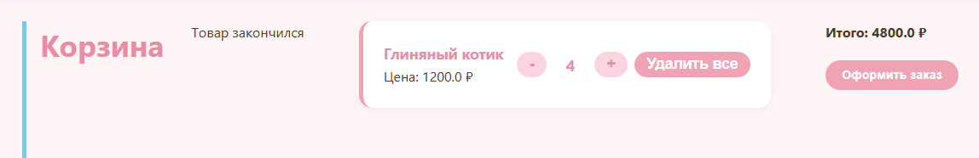
Рисунок 16 – Сообщение «товар закончился» в корзине

Если товар закончился, то это будет отображено и в каталоге (Рисунок 17)
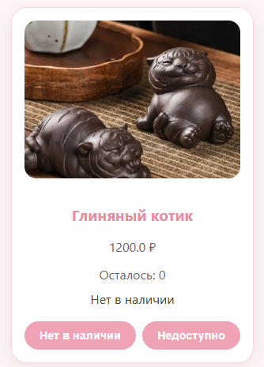
Рисунок 17 – Товар «Нет в наличии»

Для оформления заказа все желаемые товары необходимы быть в корзине. Пользователь не может выкупить из корзины что-то одно. После окончательно выбора пользователь может кликнуть на кнопку «Оформить заказ», где он будет переадресован на страницу подтверждения заказа, которая представлена на рисунке 18. Здесь пользователю необходимо уточнить адрес доставки, а также перепроверить состав заказа. Адрес пользователя автоматически подставиться из указанного в профиле, но при необходимости его можно отредактировать, не меняя данные в профиле. После адреса указана конечная цена заказа, которая складывается из всех выбранных товаров. Пользователь может «оплатить» заказ или вновь вернуться к корзине. После клика на кнопку «оплатить» пользователь будет перенаправлен на страницу оплаты, после выполнения которой заказ будет считаться оформленным.
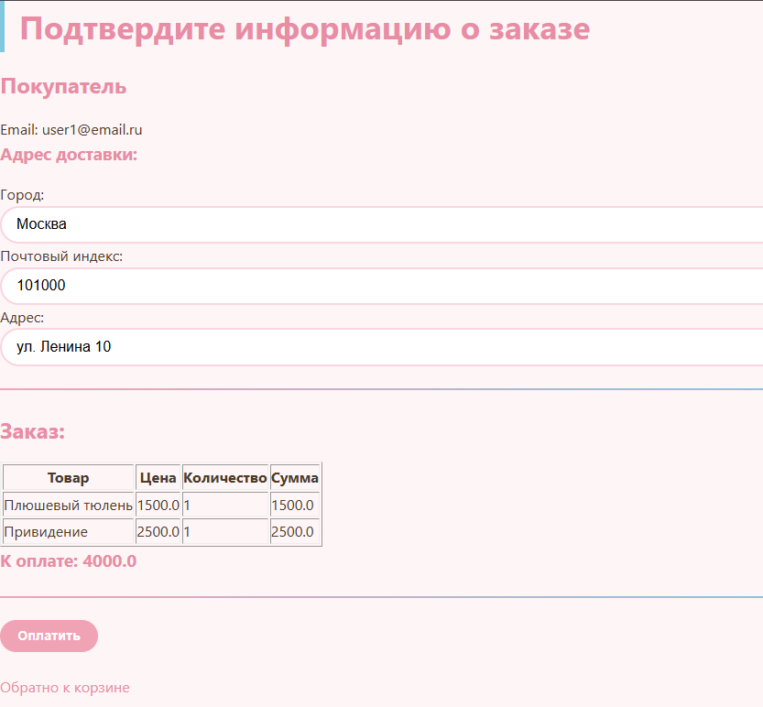
Рисунок 18 – Страница подтверждения заказа

5.2 Функционал продавца
При авторизации в качестве продавца у пользователя появляется доступ к админ-панели. Внутри неё можно добавить новые товары, отредактировать существующие, добавить и отредактировать категории товаров и просмотреть информацию о заказах.
При клике на добавление товара администратора встречает форма заполнения товара, которая представлена на рисунке 19 и 20. Здесь все поля обязательны к заполнению для корректного отображения товара. В качестве полей здесь есть название, описание, цена, количество в серии, текущий сток, ссылки на изображения товара. Помимо этого пользователь может выбрать будет ли товар отображаться на витрине, изображение, которое будет основным, и какие категории соответствуют товару. В конце формы есть кнопки «Добавить» для добавления товара и «Отмена» для отмены изменений.
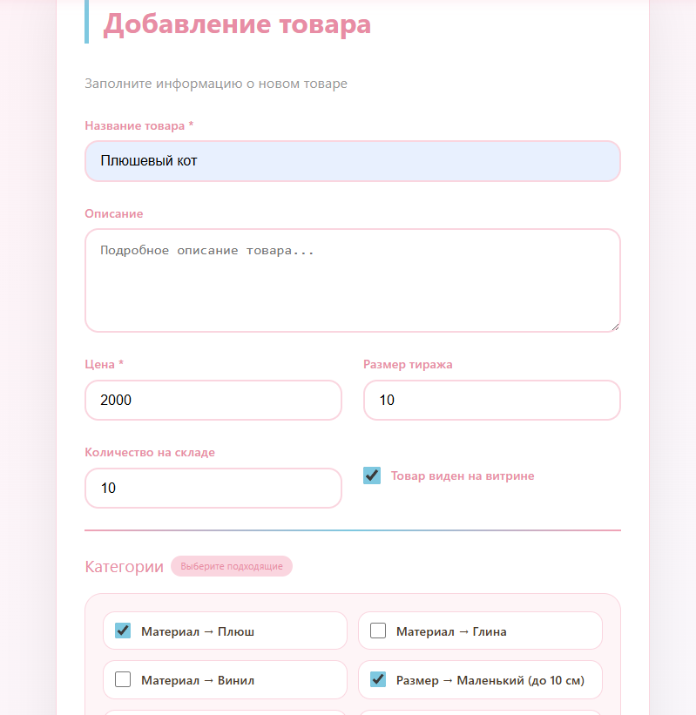
Рисунок 19 – Форма добавления товара
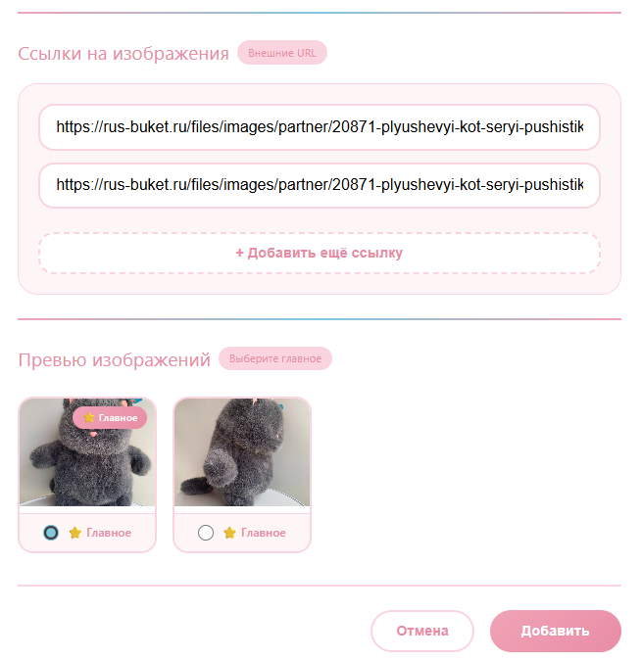
Рисунок 20 – Продолжение формы добавления товара

При возвращении в админ-панель и клике на «Редактирование товаров» пользователь будет перенаправлен на страницу управления товарами, которая представлена на рисунке 21. Здесь представлен список всех товаров, включая скрытых для администратора. Их можно отсортировать по параметру видимости на витрине, а также найти нужное по названию. При клике на кнопку «Добавить товар» пользователь будет перенаправлен на форму добавления товара. Пользователь может скрыть или сделать товар видимым на витрине, кликнув по соответствующей кнопке на карточке товара. При клике на кнопку «Редактировать» пользовать будет перенаправлен на форму редактирования товара, которая представлена на рисунке 22. Форма редактирования товара заранее заполнена текущими данными о товаре.
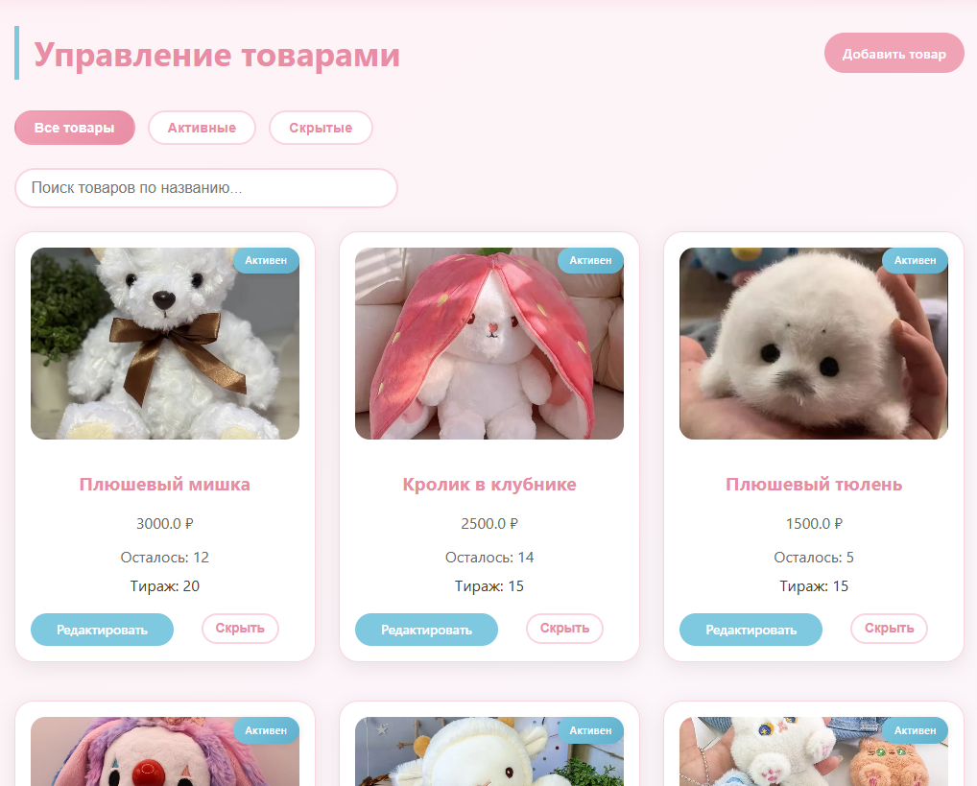
Рисунок 21 – Страница управления товарами

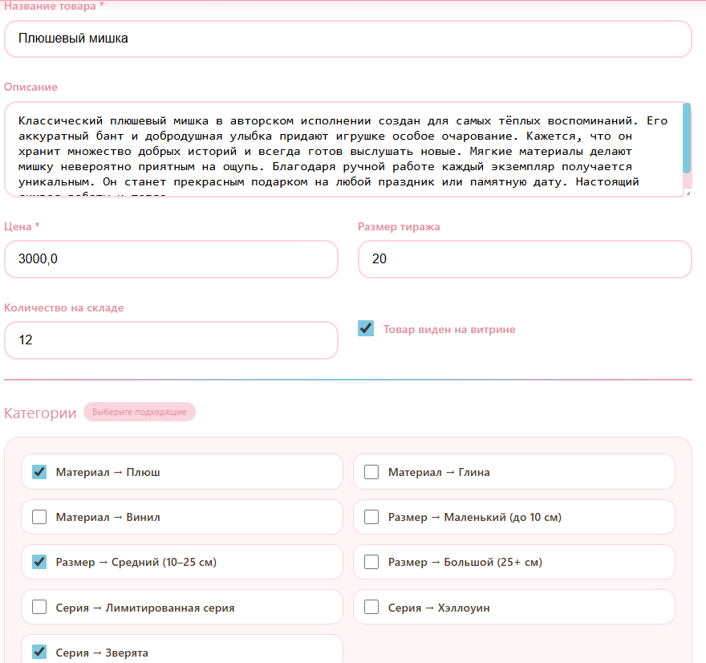
Рисунок 22 – Заполненная форма редактирования товара

При возврате к админ-панели и клике по ссылке «Управление категориями» пользователь будет перенаправлен на страницу управления категориями, которая представлена на рисунке 23. Здесь администратор видит текущие категории, которые в том числе отображаются в качестве фильтров на витрине магазина. Пользователь может добавить опцию в каждую категорию, отредактировать название и удалить как опцию, так и категорию.
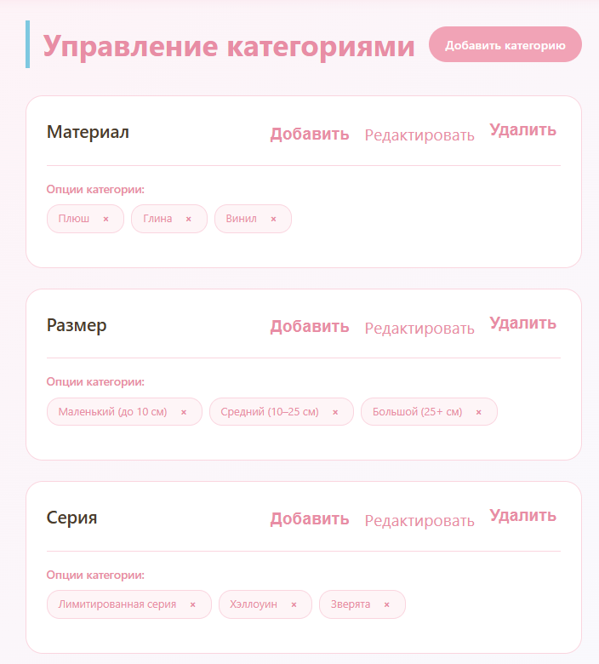
Рисунок 23 – Управление категориями

6 Тестирование системы

Для проверки корректности реализации требований, предъявляемых к интернет-магазину коллекционных игрушек ручной работы, было проведено функциональное тестирование разработанного приложения. Целью тестирования являлось подтверждение работоспособности ключевых модулей системы: регистрации и авторизации пользователей, управления каталогом, механизма временного резервирования товаров, работы корзины, оформления заказов, личного кабинета покупателя и административной панели продавца.
Тестирование выполнялось на локальном сервере, развёрнутом с использованием Java Spring Boot, с подключением к базе данных PostgreSQL. Взаимодействие с клиентской частью осуществлялось через веб-интерфейс, сгенерированный с помощью шаблонизатора Thymeleaf. Для моделирования сценариев использовались тестовые учётные записи покупателей и продавца, а также набор тестовых товаров с различными параметрами тиражей и остатков.

6.1 Проверка модуля аутентификации и регистрации
Модуль аутентификации был протестирован на предмет корректной обработки вводимых данных, уникальности адреса электронной почты и безопасности хранения паролей. Проверке подлежали регистрация нового пользователя с валидными email, ФИО и паролем, а также попытка регистрации с уже существующим в базе данных email. Дополнительно тестировалась регистрация с паролем длиной менее 6 символов. В части авторизации проверялся вход зарегистрированного пользователя с правильными учётными данными и попытка входа с неверным паролем или несуществующим email. Также было проверено разграничение доступа между обычными пользователями и администратором.
Результаты тестирования модуля аутентификации представлены в таблице 17.

Таблица 17 – Результаты тестирования аутентификации и регистрации
Сценарий | Ожидаемый результат | Фактический результат
Регистрация с новым уникальным email | Создание учётной записи, перенаправление на страницу входа | Соответствует ожидаемому
Регистрация с существующим email | Отображение сообщения «Пользователь с таким email уже существует» | Соответствует ожидаемому
Вход с корректными данными | Перенаправление на страницу каталога, появление кнопки «Профиль» | Соответствует ожидаемому
Вход с неверным паролем | Отображение сообщения «Неверный email или пароль» | Соответствует ожидаемому
Доступ к админ-панели от имени покупателя | Отсутствие ссылок на администрирование | Соответствует ожидаемому

Все проверенные сценарии завершились успешно. Пароли в базе данных сохраняются в виде хэшей, что подтверждает соблюдение требований безопасности.

6.2 Проверка работы каталога, поиска и фильтрации
Каталог товаров является центральной точкой взаимодействия покупателя с системой. В ходе тестирования проверялось отображение списка товаров с корректными изображениями, ценами и остатками, а также переход на страницу детального просмотра товара по клику на изображение. Особое внимание уделялось работе поиска по названию товара, включая частичное совпадение и регистронезависимость, а также применению фильтров по категориям с поддержкой одиночного и множественного выбора. Дополнительно проверялась корректная индикация товаров, отсутствующих в наличии.
Пример работы фильтрации приведён на рисунке 5. При выборе фильтра «Серия: Хэллоуин» в каталоге оставались только товары, принадлежащие указанной категории. Поиск по названию «кролик» возвращал все товары, содержащие данное слово в наименовании, независимо от регистра.

6.3 Проверка механизма временного резервирования
Механизм временного бронирования является ключевой особенностью разрабатываемой системы. Тестирование данного модуля проводилось по нескольким направлениям. Во-первых, проверялось резервирование товара через кнопку «Забронировать» на карточке товара, а также резервирование путём добавления товара в корзину. Во-вторых, тестировалась попытка резервирования товара с нулевым остатком (quantity_in_stock = 0). В-третьих, проверялось автоматическое снятие брони по истечении установленного времени (15 минут) и ручная отмена бронирования пользователем через личный кабинет. Наконец, тестировалось удаление брони при удалении соответствующего товара из корзины.
Результаты тестирования механизма резервирования сведены в таблицу 18.

Таблица 18 – Результаты тестирования временного резервирования
Сценарий | Ожидаемый результат | Фактический результат
Бронирование доступного товара | Создание записи в таблице reservations, уменьшение остатка | Соответствует ожидаемому
Бронирование товара с нулевым остатком | Бронь не создаётся | Соответствует ожидаемому
Истечение таймера брони | Автоматическое удаление записи reservations, возврат остатка | Соответствует ожидаемому
Ручная отмена брони | Удаление брони, товар снова доступен | Соответствует ожидаемому
Отмена брони из корзины | Удаление соответствующей записи cart_items и reservations | Соответствует ожидаемому
Оформление брони с аккаунта администратора | Переадресация на страницу, указывающую на неверную роль | Соответствует ожидаемому

6.4 Проверка работы корзины и оформления заказа
Функционал корзины и оформления заказа был протестирован на типовые операции, характерные для интернет-магазина, а также на специфические сценарии, связанные с резервированием. Проверке подлежали добавление товара в корзину (как через каталог, так и через страницу товара), увеличение и уменьшение количества экземпляров, удаление отдельного товара и очистка всей корзины, а также расчёт итоговой стоимости заказа. Особое внимание уделялось попытке увеличить количество товара сверх доступного остатка. Далее проверялось оформление заказа с валидным содержимым корзины и попытка оформления заказа с пустой корзиной. Наконец, тестировалось, что после оформления заказа корзина очищается, а бронирование перестаёт быть активным.
Результаты тестирования показали, что при попытке увеличить количество товара до значения, превышающего quantity_in_stock, отображается сообщение «Товар закончился» (рисунок 16). При оформлении заказа все позиции корзины переносятся в таблицу order_items, создаётся запись в таблице orders, а соответствующие записи в cart_items и reservations удаляются. Итоговая стоимость заказа сохраняется в поле price таблицы orders и соответствует сумме цен товаров в корзине.

6.5 Проверка личного кабинета покупателя
Личный кабинет объединяет информацию о пользователе, активных бронированиях, корзине и истории заказов. В ходе тестирования проверялось отображение персональных данных, включая ФИО, email и адрес доставки, а также переход к форме редактирования профиля (рисунок 11). Тестировалось изменение email, ФИО и адресных полей с подтверждением текущего пароля, а также попытка изменения email на уже существующий в системе адрес. Дополнительно проверялось отображение списка активных бронирований с возможностью отмены и отображение истории завершённых заказов с детализацией по каждому заказу (рисунок 10).
Редактирование профиля требует ввода текущего пароля для подтверждения изменений. При смене email на адрес, уже принадлежащий другому пользователю, система отображает сообщение об ошибке и не сохраняет изменения. Все перечисленные сценарии отработали корректно.

6.6 Проверка административной панели продавца
Административная панель предназначена для управления каталогом, категориями и просмотра заказов. Тестирование охватывало создание нового товара с заполнением всех полей (рисунки 19–20), редактирование существующего товара (рисунок 22), удаление товара или его скрытие через флаг is_active, а также управление категориями и их опциями (рисунок 23). Дополнительно проверялись просмотр списка всех заказов с возможностью фильтрации по дате и статусу, поиск товаров в панели управления по названию и включение или выключение видимости товара на витрине.
В ходе тестирования было установлено, что все формы административной панели содержат валидацию вводимых данных, включая проверку обязательных полей, корректность числовых значений и допустимую длину строк. При попытке добавить товар с отрицательной ценой или отрицательным остатком система отклоняет запрос и отображает сообщение об ошибке. Управление категориями позволяет динамически изменять набор фильтров, доступных покупателям на витрине, без необходимости перезапуска приложения.

6.7 Общие выводы по тестированию
В результате функционального тестирования разработанного интернет-магазина коллекционных игрушек ручной работы были подтверждены следующие положения. Система корректно обрабатывает регистрацию и авторизацию пользователей с соблюдением требований безопасности. Каталог товаров поддерживает поиск и фильтрацию, а также корректно отображает наличие или отсутствие экземпляров. Механизм временного резервирования предотвращает двойную продажу лимитированных товаров в условиях конкурирующих запросов. Корзина и оформление заказа работают в соответствии со спецификацией, корректно взаимодействуя с системой бронирования. Личный кабинет предоставляет покупателю полный контроль над профилем, бронями и историей заказов. Административная панель обеспечивает удобное управление каталогом и категориями.
Система готова к эксплуатации в тестовой среде и может быть рекомендована для внедрения в работу студии коллекционных игрушек ручной работы.

Заключение

В рамках выполнения выпускной квалификационной работы была разработана специализированная платформа интернет-магазина для продажи коллекционных игрушек ручной работы с ограниченным тиражом. Актуальность темы обусловлена отсутствием в существующих аналоговых решениях механизмов честного распределения лимитированных экземпляров, временного резервирования и автоматизированной обработки заказов, что в условиях высокого спроса и ограниченного предложения приводит к конфликтным ситуациям между покупателями и создаёт избыточную нагрузку на мастера.
В ходе выполнения работы был проведён детальный анализ предметной области, в рамках которого выявлены ключевые проблемы ручной децентрализованной организации продаж через мессенджеры и табличные редакторы. Обзор трёх типов существующих аналогов – универсальных интернет-магазинов, продаж через социальные сети и специализированных студийных сайтов – показал, что ни одно из рассмотренных решений в полной мере не удовлетворяет требованиям коллекционного сегмента. На основе анализа технического задания и требований участников системы (мастера, коллекционера и администратора) были сформулированы функциональные и нефункциональные требования к разрабатываемому программному продукту.
Для формализации процессов предметной области были построены UML-диаграммы, включая диаграмму вариантов использования и диаграмму деятельности, которые позволили описать роли пользователей, сценарии взаимодействия и внутреннюю логику механизма временного резервирования. Разработана логическая и физическая модели базы данных, включающие сущности для хранения информации о пользователях, товарах, категориях, изображениях, корзине, бронированиях и заказах. Выбор реляционной базы данных PostgreSQL обусловлен необходимостью обеспечения атомарности операций и целостности данных при работе с лимитированными тиражами.
При проектировании архитектуры обоснован выбор клиент-серверной многоуровневой архитектуры с использованием платформы Java Spring Boot. Данный выбор обеспечивает многопоточную обработку запросов, строгий контроль операций резервирования и возможность масштабирования системы по мере роста количества пользователей. В качестве системы хранения данных выбрана PostgreSQL, а для клиентской части – HTML, CSS и шаблонизатор Thymeleaf, обеспечивающий тесную интеграцию пользовательского интерфейса с серверной логикой.
В процессе разработки были реализованы все ключевые модули системы: каталог товаров с поиском и фильтрацией по категориям, механизм временного резервирования экземпляров, корзина покупок с возможностью изменения количества товаров, оформление заказов, личный кабинет покупателя с редактированием профиля, отображением активных бронирований и истории заказов, а также административная панель продавца для управления товарами и категориями. Особое внимание уделено реализации атомарности операций бронирования при одновременных запросах, что позволяет гарантировать, что лимитированный экземпляр не будет продан двум покупателям одновременно.
Проведённое функциональное тестирование подтвердило корректную работу всех модулей системы, включая регистрацию и авторизацию пользователей, поиск и фильтрацию товаров, временное резервирование, управление корзиной, оформление заказов и администрирование каталога. Результаты тестирования показали, что система успешно обрабатывает сценарии одновременных запросов на бронирование последнего экземпляра, автоматически снимает истёкшие бронирования и корректно взаимодействует с базой данных.
Таким образом, все поставленные в техническом задании цели и задачи были выполнены. Разработанный интернет-магазин позволяет автоматизировать процесс продажи коллекционных игрушек ручной работы, исключить двойные продажи, обеспечить честное распределение лимитированных экземпляров и улучшить пользовательский опыт коллекционеров. Внедрение предложенного решения позволит мастеру снизить нагрузку, связанную с ручной обработкой заказов в моменты релизов, и сосредоточиться на творческой деятельности, а покупателям – получить прозрачный и предсказуемый механизм приобретения редких экземпляров.
Дальнейшее развитие системы может включать интеграцию с платёжными шлюзами для приёма онлайн-оплаты, внедрение системы уведомлений о старте продаж по электронной почте, разработку мобильного клиента, добавление системы рейтингов и отзывов покупателей, а также расширение аналитических отчётов для мастера с детальной статистикой продаж и поведения пользователей.

Список использованных источников
1) Вязаные игрушки ручной работы : сайт. — URL: https://vasinatoys.ru/ (дата обращения: 13.05.2026).
2) Мастерская Ольги Гришиной : уникальные дизайнерские игрушки : сайт. — URL: https://olgri.ru/ (дата обращения: 13.05.2026).
3) Федеральный закон от 27.07.2006 № 152-ФЗ «О персональных данных» (ред. от 21.07.2024) // Российская газета. — 2006. — № 165.
4) Федеральный закон от 27.07.2006 № 149-ФЗ «Об информации, информационных технологиях и о защите информации» (ред. от 08.08.2024) // Собрание законодательства РФ. — 2006. — № 31 (1 ч.). — Ст. 3448.
5) Закон РФ от 07.02.1992 № 2300-1 «О защите прав потребителей» (ред. от 08.08.2024) // Ведомости СНД и ВС РФ. — 1992. — № 15. — Ст. 766.
6) Гражданский кодекс Российской Федерации (часть вторая) от 26.01.1996 № 14-ФЗ (ред. от 24.07.2023) (гл. 30 «Купля-продажа», § 2 «Розничная купли-продажа») // Собрание законодательства РФ. — 1996. — № 5. — Ст. 410.
7) Шилдт, Г. Java. Полное руководство / Г. Шилдт. — 12-е изд. — М. : Вильямс, 2022. — 1472 с. — ISBN 978-5-907515-10-7.
8) Уоллс, К. Spring в действии / К. Уоллс. — 6-е изд. — М. : Манн, Иванов и Фербер, 2022. — 768 с. — ISBN 978-5-00195-223-9.
9) Дубовицкая, Е. PostgreSQL. Основы языка SQL / Е. Дубовицкая. — СПб. : БХВ-Петербург, 2021. — 288 с. — ISBN 978-5-9775-6699-9.

Приложение А
Структура базы данных
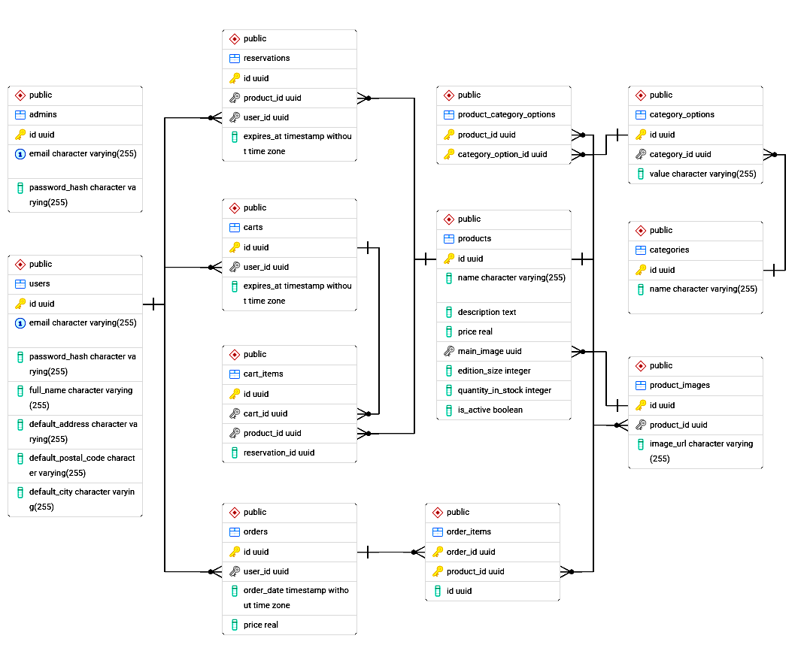
Рисунок А.1− ERD-диаграмма классов

Приложение Б
Код программы

Код разработанного приложения доступен на веб−сервисе для хостинга IT−проектов Github по адресу: https://github.com/bojeneori/qwerty

